Методическое пособие «Региональный опыт преподавания изобразительного искусства в 6 классе в условиях реализации содержания федеральной образовательной программы»

Рецензент: методист, доцент кафедры гуманитарного образования
Платонова Наталья Михайловна

Аннотация:
Данный сборник авторских материалов предназначен для учителей изобразительного искусства для реализации содержания курса в 6 классе. В нем представлены авторские разработки уроков с представлением методического показа ведения практической части урока.

Содержание
- Платонова Наталья Михайловна. Особенности подготовки и составления технологической карты урока по изобразительному искусству
- Большакова Наталья Юрьевна. Технологическая карта урока «Путь реки»
- Кузнецова Ольга Николаевна. Технологическая карта урока «Библейские сюжеты в изобразительном искусстве»
- Пескова Алла Сергеевна. Технологическая карта урока «Портрет в изобразительном искусстве XX века»
- Козина Наталья Владимировна. Технологическая карта урока «Пространство и время в изобразительном искусстве. Пейзаж и тематическая картина»
- Колесник Галина Валентиновна. Технологическая карта урока «Графический портретный рисунок»
- Куликова Лариса Николаевна, Скорищенко Ольга Анатольевна. Технологическая карта урока «Цвет в натюрморте»
- Рассказова Наталья Станиславовна. Технологическая карта урока «Роль цвета в портрете»
- Бережок Олеся Александровна. Технологическая карта урока «Натюрморт в графике»

Особенности подготовки и составления технологической карты урока по изобразительному искусству
Платонова Н.М., доцент кафедры гуманитарного образования
Преподавание предмета «Изобразительное искусство» направлено на развитие духовной культуры учащихся, формирование активной эстетической позиции по отношению к действительности и произведениям искусства, понимание роли и значения художественной деятельности в жизни людей.
В соответствии с требованиями ФГОС ООО предметные результаты освоения учебного предмета «Изобразительное искусство» четко конкретизированы:
1) выполнение творческих работ с использованием различных художественных материалов и средств художественной выразительности изобразительного искусства;
2) умение характеризовать виды и жанры изобразительного искусства;
3) овладение умением рисовать с натуры, по памяти и представлению;
4) умение применять принципы перспективных и композиционных построений;
5) умение характеризовать отличительные особенности художественных про-мыслов России;
6) умение использовать простейшие инструменты графических редакторов для обработки фотографических изображений и анимации.
Практическая художественно-творческая деятельность занимает приоритетное пространство учебного времени. При опоре на восприятие произведений искусства художественно-эстетическое отношение к миру формируется прежде всего в собственной художественной деятельности. В урочное время деятельность обучающихся организуется как в индивидуальном, так и в групповом формате с задачей формирования навыков сотрудничества в художественной деятельности.
Преподавание искусства основывается на умелом сочетании общедидактических принципов и методами художественной педагогики.
1. Главный – метод художественного уподобления. Эмоциональное слияние зрителя с чувствами и позицией автора произведения. Для вхождения в состояние уподобления урок строится на принципах театральной драматургии.
2. Метод поэтапных открытий. Постепенность вживания в тему, раскрытие через переживание различных ее граней.
3. Метод единства созидания и восприятия. Любое эстетическое переживание по поводу воспринимаемого художественного произведения можно выразить в собственной художественно-творческой деятельности.
4. Метод широких ассоциаций. Творческая интерпретация содержания художественного произведения, субъективное восприятие в соответствии с собственным жизненным опытом.
5. Метод поисковой работы. Необходимо направлять ребенка на выполнение любого задания творчески.
6. Метод свободы в системе ограничений. Творчество немыслимо без свободы.
7. Метод диалогичности. Общение с искусством всегда диалогично.
8. Метод сравнений. Данный метод используется для активизации мышления – из множества решений ребенок выбирает одно.
9. Метод коллективных и групповых работ. Для активизации деятельности и ее успешности.
Учитывая задачи и методы реализации эффективного образовательного процесса, возможно методически подойти к составлению урока изобразительного искусства. Приведем некоторые их рекомендации.
Рекомендации при проектирования урока
- Рассмотреть содержание модуля из ФРП, которое относится к выбранному уроку. Выписать предметные результаты, понятия, произведения искусства.
- Определить цель урока, предметные результаты.
- Определить практическое художественно-творческое задание (материалы), выполнить его поэтапно как методический показ выполнения практической работы.
- Объяснение нового материала начинается с мотивации. Вы должны заинтересовать детей, замотивировать их на изучение темы, обратиться к личному опыту ребенка.
- Далее организовать восприятие произведения искусства – ПОКАЗ РЕПРОДУКЦИЙ, с тем, чтобы потом объяснить тему, объяснить художественные понятия урока.
- Далее переходим к художественным понятиям, которые мы должны дать на этом уроке и закрепляем их практической деятельностью.
- Далее практическая часть урока с методичеким показом выполнения художественно-творческого задания. «СЕГОДНЯ МЫ СОЗДАДИМ ТО-ТО ТАКИМИ-ТО СРЕДСТВАМИ...», «ПОСМОТРИТЕ, КАК ВЫПОЛНИТЬ ТО-ТО, НА 1 ЭТАПЕ ИЗОБРАЗИМ…, НА 2 ЭТАПЕ…» должны объяснить, как можно выполнить эту работу, то есть показ ведения работы (рисунки с этапами должны быть не менее формата А3). Далее дети выполняют на практике эту работу, учитель индивидуально корректирует ошибки и затруднения детей, а общие ошибки объясняет всем на доске.
- Потом идёт выставка работ и рефлексия: мы рассматриваем все созданные детьми рисунки, выясняем, что в них интересного, как они смогли справиться с художественной задачей, которую поставил учитель. Потом возвращаемся к содержанию урока и задаём вопросы по его содержанию (примерно 4-5 вопросов, см. в конце параграфа учебника), с какими произведениями их знакомили, какие художественными понятиями изучили.
- Далее задаём домашнее задание, учащиеся убирают рабочее место.

Технологическая карта урока
Дидактическая структура урока | Деятельность учителя | Формы организации учебной деятельности | Общий вывод о учебном занятии в контексте реализации системно-деятельностного подхода

Мотивационно-целевой этап

Этап актуализации знаний

Этап изучения нового материала

Этап самоконтроля

Этап рефлексии учебной деятельности
Технологическая карта урока «Путь реки»
Составитель (автор): Большакова Наталья Юрьевна - учитель изобразительного искусства МБОУ Мошокская СОШ Судогодского района, Владимирской области
Предметная область: Изобразительное искусство
Класс: 6
УМК: линия УМК Б.М. Неменского «Изобразительное искусство», поурочные разработки по изобразительному искусству Б.М. Неменского «Изобразительное искусство», «Искусство в жизни человека»
Тема года: Искусство в жизни человека
Тема урока: Пейзаж – большой мир, создаем контрастные романтический пейзаж «Путь реки»
Тип урока: комбинированный
Вид урока: урок-практикум

Пояснительная записка к уроку
Тема урока | Тема урока «Пейзаж – большой мир: создаём контрастные романтические пейзажи «Путь реки», четвертый урок по теме «Человек и пространство. Пейзаж»
Тип урока | комбинированный
Цель | Сформировать представление о создании эпического и романтического образов природы художниками западноевропейского и русского искусства посредством развития новых навыков выполнения пейзажа в технике живописи гуашью.
Планируемые образовательные результаты
Предметные результаты | Метапредметные УУД | Личностные УУД
- Понимание особенностей изображения разных состояний природы и ее освещения в романтическом и эпическом пейзаже  - Познакомить с особенностями эпического и романтического образа в произведениях европейского и русского искусства  - Различать и характеризовать эпический и романтические образы в пейзажных произведениях живописи и графики  - изображать гуашью пейзаж на тему «Путь реки» | - формировать умения планировать, контролировать и оценивать учебные действия в соответствии с поставленной задачей.  - Извлекать необходимую информацию из беседы, рассказа. Выработка алгоритма действий.  - Учебное сотрудничество (умение договариваться, распределять работу, оценивать свой вклад в результат общей деятельности. | - формировать у школьников мотивацию к учебно-познавательной деятельности, стремление к совершенствованию своих умений.
Приемы мотивации к учебной деятельности | Сотрудничество учителя и учащегося  Рефлексия
Формы обучения | Фронтальная, индивидуальная, групповая.
Методы обучения | Объяснительно-иллюстративный, беседа,творческая деятельность
Образовательные ресурсы | Википедия. Свободная энциклопедия. – Режим доступа: http://ru.wikipedia.org/wiki/
Оборудование | Компьютер, мультимедийный проектор, экран  Материалы: бумага, кисти, гуашь, палитра
Наглядно-демонстрационный материал | Мультимедийный ряд: презентация «Пейзаж – большой мир»  Зрительный ряд: китайский пейзаж—Го Си. Горы осенью после дождя; пейзажи Ван Вея; европейский пейзаж—Н.Пуссен. Пейзаж с Полифемом; К. Лоррен. Пейзаж с похищением Европы; П.Брейгель. Охотники на снегу; Эль Греко. Вид Толедо; пейзажи У.Тёрнера, Д.Констебла; пейзаж в русском искусстве —С. Ф. Щедрин. Вид на Капри; морские пейзажи И.К Айвазовского; И.И. Левитана. Над вечным покоем; И.И. Шишкин. Рожь; К.Ф. Богаевский. Последние лучи. Берег моря; Н.К. Рерих. Гималаи, Небесный бой; Н.Н. Дубовской. Притихло; А.А.Рылов. В голубом просторе, Зелёный шум.
Основные понятия и термины | Пространство картины, формат, высота горизонта, эпический пейзаж, романтический пейзаж

Технологическая карта урока
Дидактическая структура урока | Деятельность учителя | Формы организации учебной деятельности | Содержание учебной деятельности | Планируемые результаты
 |  |  |  | Личностные | Метапредмет-  ные | Предметные
Мотивационный этап | Приветствие  Проверка готовности класса к уроку.  Задает вопросы  Подводит учащихся к осознанию целей и задач | фронтальная | (Звучит спокойная фортепьянная музыка, для создания творческой и уютной атмосферы в классе)  - Посмотрите в окно. Что вы видите?  (ответы: дома, деревья, кусочек неба)  - Закройте глаза и представьте бескрайнее поле, уходящее за горизонт, или высокие горы, вершины, которых утопают в облаках. Представьте бушующее море или тихую лесную речку. Все это огромный и удивительный мир. И имя ему - пейзаж.  - Пейзаж- это не просто картина природы, это чувства, настроение, истории, диалог художника с миром, это большой мир , полный открытий.  Сегодня каждый из вас станет таким художником. Ваш лист-это окно в этот мир, а кисти и краски- это волшебные инструменты, чтобы рассказать свою историю.  И сегодня на уроке мы должны расширить знания о пейзаже, как жанре изобразительного искусства, познакомиться с видами пейзажного жанра и научиться рисовать пейзаж в технике живописи гуашь.  Ваша задача не просто скопировать, а передать на бумаге частичку большого мира. Готовы? | Осуществлять самоконтроль. Развивать внимание, проявлять интерес к изучению материала. | Умение грамотно выражать свои мысли. Внимательно слушать и понимать речь других.
Этап актуализации знаний | Задает вопросы | Организует учащихся по исследованию проблемной ситуации. | - Вспомните, как выбрать формат?  (Ответ: При выборе формата следует учитывать, как расположены основные объекты композиции — по горизонтали или вертикали, как развивается действие сюжета — слева направо, в глубину картины или как-то иначе, у каждого из форматов свои выразительные возможности и особенности. Формат, вытянутый по горизонтали, придаёт изображению повествовательность, ощущение спокойствия. Напротив, вертикальный формат, вытягиваясь, острее подчёркивает напряжённый контраст низа и верха. Его избирают для сюжетов торжественных или драматичных.)  -Что такое точка зрения?  (Ответ: взгляд на вещи из одной неподвижной точки. При её перемене состояние в картине существенно изменится)  -Что такое высокая и низкая линия горизонта?  -Положение линии горизонта, мест точки схода —это средства выразительности.  -Помните о правилах воздушной перспективы, тональных градациях при изображении ближних и дальних планов, об общем колористическом решении композиции.  -Что такое воздушная перспектива?  (Воздушная перспектива - изменение предметов под воздействием воздушной среды и пространства, изменение цвета, очертаний и степени освещённости, возникающее по мере удаления натуры от глаз.  1.Все ближние предметы изображаются детально, дальние –обобщённо.  2.Для передачи пространства контуры ближних предметов делают резче, а удалённых -мягче.  3.Удалённые светлые предметы надо слегка притемнять, а тёмные осветлять.  4.Ближние предметы изображаются объёмно, а дальние – плоско.  5.Ближние предметы -ярко окрашенные, а удалённые бледнее и одинаковыми красками.) | Развитие творческой активности, памяти. | Участие в диалоге с учителем, принимать позицию одноклассников.  Учиться излагать свое мнение, высказывать свои мысли о художественных произведениях. | Развивать эстетический вкус, художественное мышление, строить логически обоснованныеответы  Обобщают информацию. Участвовать в диалоге с учителем, излагать свое мнение.
Этап изучения нового материала | Побуждает учащихся к теоретическому объяснению фактов  Беседа  Показ картин | Фронтальная | - Какую страну можно считать родиной пейзажа?  (как самостоятельный жанр пейзаж впервые появился в Китае ещё в VI в). Рассматривая пейзажи китайских мастеров Го Сии Ван Вея, можно отметить их одухотворенность и поэтичность.  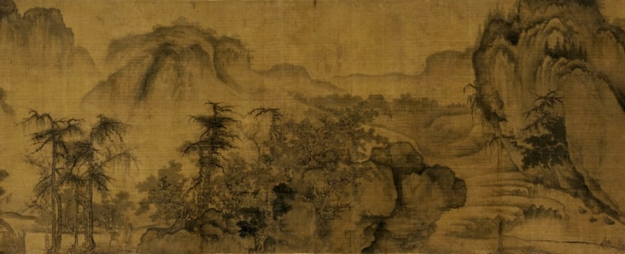  Го Си. Горы осенью после дождяок. 1020 — ок. 1090).  https://upload.wikimedia.org/wikipedia/commons/9/92/Guo_Xi_autumn_river.jpg  Мировоззрение Древнего Китая требовало уважения к природе и её силам. Горы, вода, деревья, цветы были для них духовными символами. Художники старательно овладевали умениями изображать их, но при этом их картины не были видом конкретной местности. Мастер не писал пейзаж с натуры, но при этом создавал обобщённый образ.  Важно отметить, что сама природа Китая, сего огромными горными хребтами, такая непохожая на природу Европы , рождала иное восприятие пространства, особый способ передачи его на плоскости.  -Какую точку зрения выбирает художник для передачи огромных пространств в картине?  (китайский художник смотрел на природу словно с высокой горы, и высокий горизонт усиливал ощущение бескрайности мира, разделённого на планы пеленой тумана. Эти картины как бы вбирают в себя представления о необъятности безбрежности мира природы).  Китайские картины-пейзажи — это совсем не те картины в рамах, которые мы привыкли видеть в музее или на выставке. Пейзажи «горы-воды», как называли их в Древнем Китае, составляли неразрывный союз с поэзией и каллиграфией, а писались они на шёлковых свитках горизонтального или вертикального формата.  -Как вы думаете, чем работал китайский художник?  (Художник работал чёрной тушью с размывками, при этом глубина пространства достигалась тончайшими тональными переходами между планами.)  -Рассмотрим пейзажи в произведениях европейского и русского искусства  Демонстрация идеального пейзажа: героический Н.Пуссен. Пейзаж с Полифемом, 1649 г, Эрмитаж  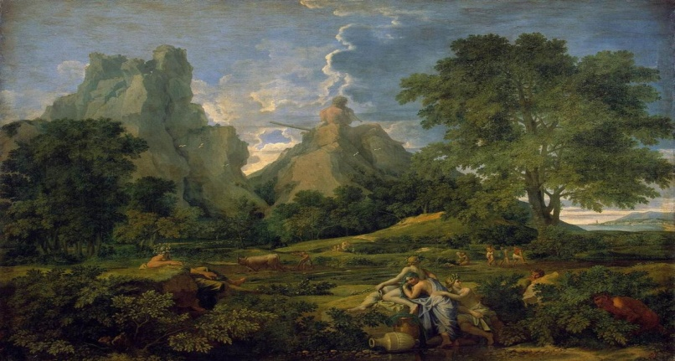  https://upload.wikimedia.org/wikipedia/commons/thumb/5/52/Nicolas_Poussin_-_Landscape_with_Polyphemus_-_WGA18316.jpg/1200px-Nicolas_Poussin_-_Landscape_with_Polyphemus_-_WGA18316.jpg  и идиллический (К. Лоррен. Пейзаж с похищением Европы, Времена дня,1655 г, Государственный музей изобразительных искусств имени А. С. Пушкина).  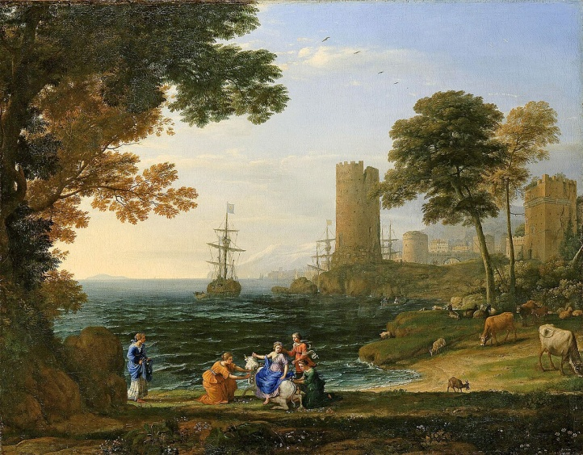  https://col.rct.uk/sites/default/files/collection-online/7/1/261059-1331571127.jpg  Пейзажи овеяны духом Античности, в них включены сцены из мифологии.  - Какими выразительными средствами достигается в этих произведениях европейских художников XVII в., иллюзия глубины пространства, состояние возвышенности и гармонии мироздания?  (В картинах-пейзажах Питера Брейгеля Старшего).  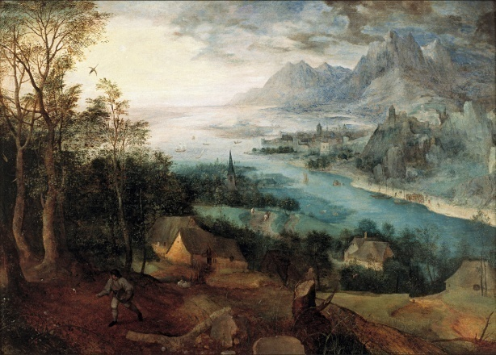  Питер Брейгель Старший, «Притча о сеятеле», 1557 г,Музей искусств Тимкена в Сан-Диего, США  https://upload.wikimedia.org/wikipedia/commons/e/e9/Pieter_Bruegel_d._%C3%84._030.jpg  - Грандиозность видения мира сочетается с глубоким проникновением в специфику народной жизни, неотделимой от жизни окружающей человека природы. Таковы его картины из серии «Времена года». Эти картины, по выражению искусствоведа Н.А.Дмитриевой, «эпическая песнь Фландрии: тут её труды и дни, её пастухи и земледельцы, её заснеженные зимы, ветреные осенние вечера, щедрое лето, богатое плодами».  Такие пейзажи-картины называют эпическими —в них представлен большой и легендарный мир, каким его понимает художник. Пейзажи эпического содержания(обобщения) есть и в творчестве русских живописцев —И. И. Шишкина,  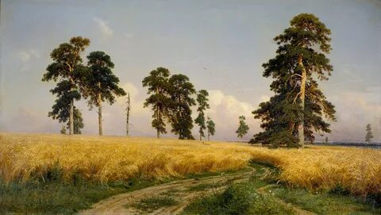  И. И. Шишкин «Рожь», 1878г, Государственная Третьяковская галерея,Москва  https://upload.wikimedia.org/wikipedia/commons/thumb/e/eb/Ivan_Shishkin_-_%D0%A0%D0%BE%D0%B6%D1%8C_-_Google_Art_Project.jpg/960px-Ivan_Shishkin_-_%D0%A0%D0%BE%D0%B6%D1%8C_-_Google_Art_Project.jpg  И.И. Левитана  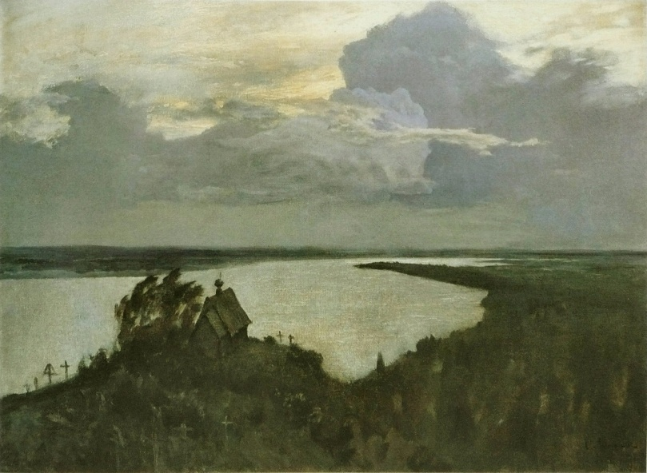  И.И. Левитан. Над вечным покоем, 1894, Государственная Третьяковская галерея, Москва  https://artnow.ru/img/1389000/1389057.jpg  Н.К. Рериха,  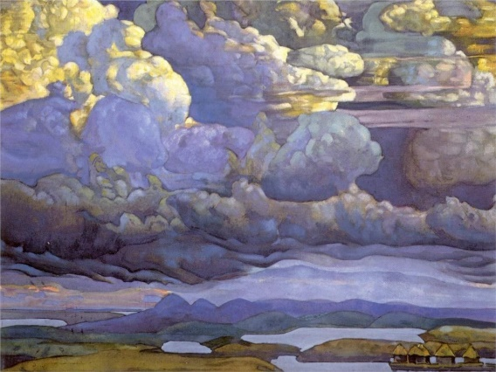  Н.К.Рерих. Гималаи, Небесный бой,1912 г, Государственный Русский музей  https://ru.ruwiki.ru/wiki/Небесный_бой#/media/Файл:Muzfo-imaginator_rest_images_original_69830463_originalName_197517666.jpg  К.Ф. Богаевского,  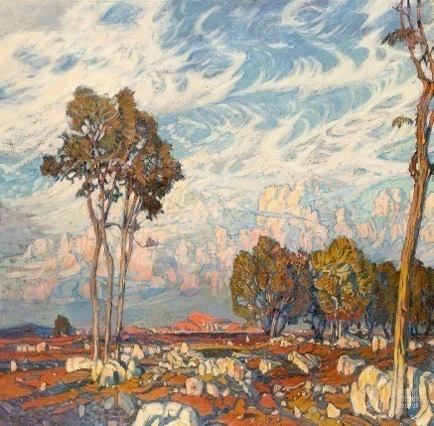  К.Ф. Богаевский. Последние лучи, 1903, Севастопольский художественный музей.  https://sevartmuseum.info/collections/14/131/  Н.Н. Дубовского,  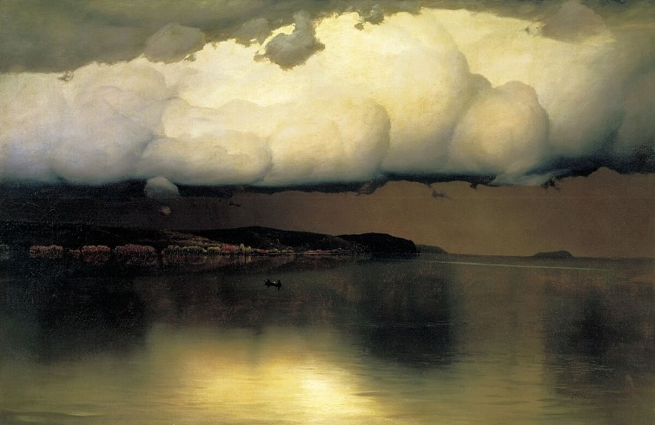  Н.Н. Дубовской. Притихло, 1890 г,Государственный Русский музей, Санкт-Петербург  https://upload.wikimedia.org/wikipedia/commons/8/86/Николай_Н._Дубовской_-_Притихло_%28Русский_музей%29.jpg  .  Романтический пейзаж – это пейзажи У.Тёрнера, И.К.Айвазовского.  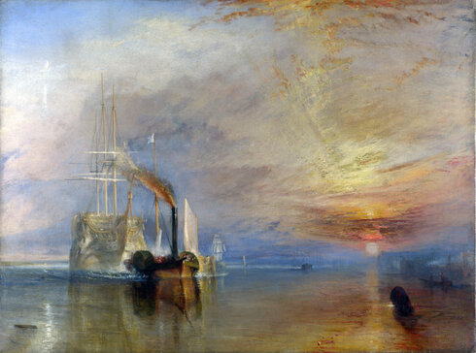  У.Тёрнер, Последний рейс корабля «Отважный», 1839 г,Национальная галерея в Лондоне (Великобритания)  https://yandex.ru/images/search?from=tabbar&img_url=https%3A%2F%2Fst1.rbook.club%2Fpic%2Fb%2F1%2F4%2F%3Fsrc%3D15230376%26i%3D57%26ext%3Djpg&lr=127228&pos=12&rpt=simage&text=Уильям%20Тёрнер%20Последний%20рейс%20корабля%20«Отважный»  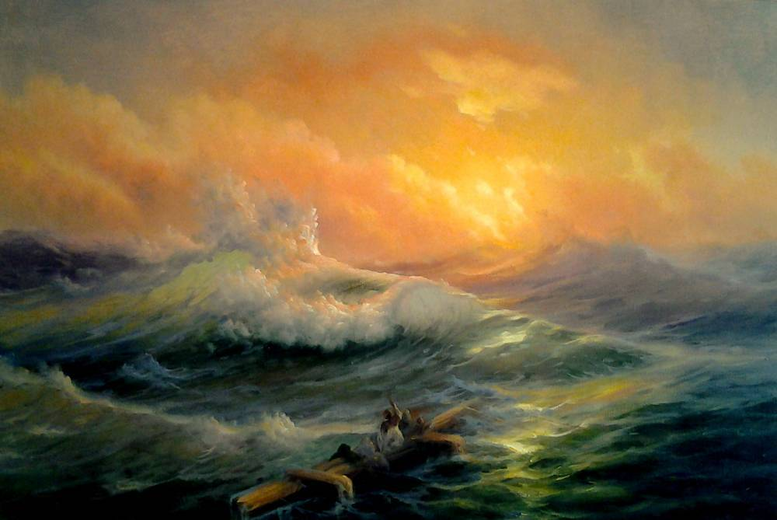  И.К. Айвазовский «Девятый вал», 1850г, Государственный Русский музей, Санкт-Петербург  https://content-1.foto.my.mail.ru/community/spb.sobaka.ru/_groupsphoto/h-4114.jpg  — искусство порыва и страсти, выражения могущества сил природы. Романтики изображали борение стихий земли и неба, морской стихии, грозы и бури.  -Какие чувства вызывают эти пейзажи? С помощью, каких средств художественной выразительности передаёт эти чувства автор?  (В создании образа большое значение имеет организация изображаемого пространства). | Проявляют познавательную активность  .Развивать интерес и уважение к произведениям искусства, прививать любовь к родной природе | Умение грамотно выражать свои мысли. Внимательно слушать и понимать речь других  Словесно выражать свои впечатления о картине | Познакомиться с пейзажами художников
Применение знаний, в том числе в новых ситуациях | Показывает педагогический рисунок | Фронтальная | - Как выполняется живописная работа?  (Ответ: Живописная работа выполняется без карандаша, сразу краской, начиная создания цветом и тоном среды и пространства. Потом в это пространство вписываются, с учётом правил воздушной и линейной перспективы, деревья и горы, облака и тучи, уходящая в даль дорога или река и, исходя из этого, организовывать изображаемое пространство)  -Что еще нужно продумать?  (Ответ: продумать образ природы (торжественно возвышенной или бурной, грозной, нежной, печальной)  -Сегодня создадим живописное романтическое изображение на тему «Романтический пейзаж. Путь реки».  1. Наметь линию горизонта.  Вспомни правила линейной перспективы: объекты при удалении от наблюдателя кажутся меньше размером, а параллельные линии, удаляющиеся от наблюдателя вдаль, сближаются и сходятся в одной точке на линии горизонта. В нижней части листа обозначь изгибы уходящей вдаль реки, которая стремится к одной точке на горизонте.  Над рекой в верхней части листа прорисуй солнце и облака.  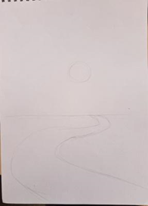1. 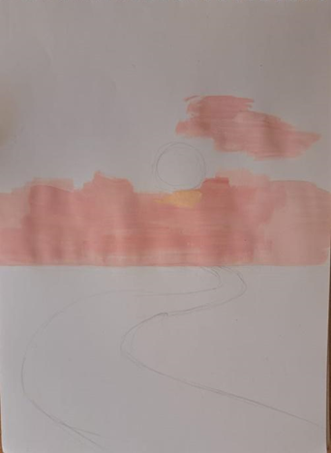 2.  2. Работу с цветом начинай сверху листа. Романтическое настроение пейзажу придает розовый цвет, окрашивающий небо на закате.  3. Напиши небо различными оттенками жёлтого, красного и синего цветов. Помни, что независимо от времени дня к линии горизонта цвет неба светлее. Чем выше на листе, тем цвет неба становится темнее. 2. Пропиши отражение неба в воде  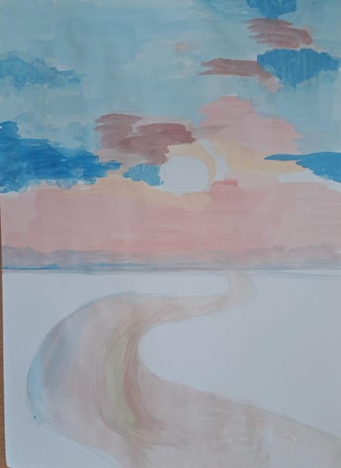 3. 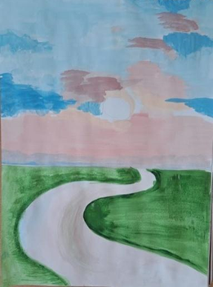 4.  4. Залей локальным зелёным цветом нижнюю часть листа, обозначив землю. Не забывай о том, что чем дальше от наблюдателя, тем светлее становится фон.  5. Добавь контраста в небо. Изобрази на линии горизонта лес вдали.  Помни: одним из правил воздушной перспективы является то, что дальние объекты, в отличии от ближних, выглядят светлее, менее четче и обычно синее. Сгладь переходы цвета на воде.  6. Усиль прибрежную линию реки. Добавь в траву различные оттенки зелёного и синего цветов.  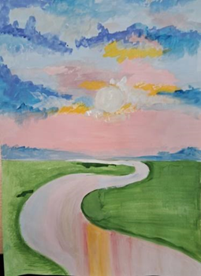5. 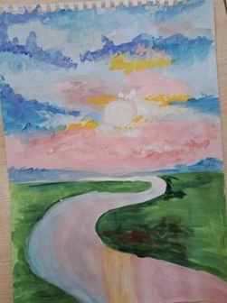 6. 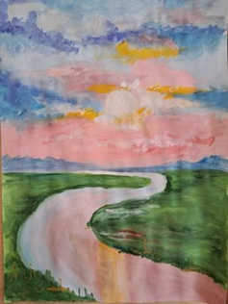 7.  7. На переднем плане прорисуй детали, добавь мелкие элементы.  Введение в рисунок четких, контрастных деталей позволит усилить романтическое настроение.  Проанализируй, удалось ли тебе передать романтическое настроение в рисунке. | Проявляют познавательную активность  Развивать аккуратность в работе, творческую активность, воображение, пространственное мышление.  Развитие внимания  Проявляют физическую активность.  Развивать познавательную активность, внимательность. | Выполнять работу поэтапно. | Запоминать этапы построения композиции, уметь компоновать рисунок и выполнять набросок.  Закреплять умения работать в технике гуашь, смешивать краски, вести работу поэтапно.
Этап самоконтроля | Контролирует и корректирует практическую деятельность учащихся | Индивидуальная | Практическая работа учащихся. Учащиеся применяют новые знания и умения в самостоятельной работе. Выполняют самостоятельно творческую практическую работу. |  | Учиться выполнять работу поэтапно. | Научится писать пейзаж гуашью
Этап рефлексии учебной деятельности | Задает вопросы  Организация выставки, анализ и оценка работ  Задает домашнее задание | Фронтальная | -С какими пейзажами мы сегодня познакомились?  (Ответ: с эпическими и романтическими пейзажами)  -Назовите признаки эпического и романтического пейзажа?  (Ответ: Эпический пейзаж- это возвышенный взгляд художника на природу, подчеркивающий масштабность, грандиозность и безмолвную мощь окружающего мира.  Романтический пейзаж- искусство порыва и страсти, выражения могущества сил природы. Романтики изображали борение стихий земли и неба, морской стихии, грозы и бури.  - Назовите русских живописцев, писавших картины в этих жанрах?  (Ответ: И. И. Шишкин, И.И.Левитан, И.К.Айвазовский)  Организация выставки детских рисунков, анализ и оценка работ.  Дети высказывают свои впечатления, аргументируют свой ответ  -Посмотрев на ваши работы, можно сказать: каждый из вас не повторим. Какое многообразие композиционных, колористических решений мы находим в ваших пейзажах. В картинах вы сумели решить широкий круг вопросов – от выбора формата и размера рисунка до выбора перспективы, изображение пространства, видно, что в свои рисунки вы вложили свои чувства и выразили свою любовь к родному краю. И поэтому результаты вашей работы получились впечатляющими и заслуживают положительной оценки.  - Оцените меру своего личного продвижения к цели и успехи класса в целом.  Домашнее задание: проанализировать картины, для которых характерно цветовое состояние «Пасмурный день», Солнечный день», «Лунный свет», и объяснить свой выбор. | Выделение и осознание того, что уже усвоено. Осознание качества и уровня усвоения | Аргументировано оценивать свои работы и работы одноклассников. Умение критически оценить свой результат | Самооценки на основе соответствующих целей
Список использованной литературы:
1. Изобразительное искусство. Рабочие программы.
2. УМК Л.А. Неменской «Изобразительное искусство», под редакцией Б.М. Неменского, Москва «Просвещение», 2022 г.
3. Поурочные разработки по изобразительному искусству Б.М. Неменского «Изобразительное искусство», «Искусство в жизни человека», Москва «Просвещение», 2022 г.
Интернет- ресурсы:
Википедия. Свободная энциклопедия. – Режим доступа: http://ru.wikipedia.org/wiki/

Технологическая карта урока «Библейские сюжеты в изобразительном искусстве»

Составитель (автор): Кузнецова Ольга Николаевна, учитель начальных классовМБОУ «СОШ № 4 г. Вязники Владимирской области»
Предметная область: Изобразительное искусство
Класс: 6
УМК: линия УМК под редакцией Б.М. Неменского. «Изобразительное искусство», учебник Л.А. Неменская под ред. Б.М. Неменского «Искусство в жизни человека»
Тема года: Изобразительное искусство в жизни человека. Пространство и время в изобразительном искусстве. Пейзаж и тематическая картина
Тема урока: Библейские сюжеты в изобразительном искусстве
Тип урока: комбинированный
Вид урока: урок-практикум
Пояснительная записка к уроку
Тема урока | Тема урока: Библейские сюжеты в изобразительном искусстве,  второй урок в главе: Пространство и время в изобразительном искусстве. Пейзаж и тематическая картина.
Тип урока | Комбинированный
Цель урока: | Формировать представление о библейских темах в изобразительном искусстве
Планируемые результаты  Личностные | Формировать интерес к искусству, русской и западно-европейской культуре ;  -формировать эстетический и художественный вкус, творческую активность и мышление учащихся.  -активизировать самостоятельный творческий поиск в решении художественных задач.
Метапредметные | Познавательные: осуществлять поиск информации с использованием различных ресурсов;  - перерабатывать полученную информацию: делать выводы в результате творческой работы;  - устанавливать причинно следственные связи.  -давать определения понятиям.  Регулятивные:  - развивать умение работать с информацией, анализировать и сравнивать произведения искусства.  Коммуникативные:  - выдвигать версии, выбирать средства достижения цели;  - организовывать работу;  - планировать деятельность;  - излагать свое мнение в диалоге о достижении эмоциональной образности, выдвигать аргументы в дискуссии, корректировать свое мнение (в соответствии с мнением своих товарищей)
Предметные | - познакомить со значением сюжетов священной истории в русской и западно-европейской культуре, с вечными темами и их духовно – ценностным выражением в произведениях Леонардо да Винчи, А. Иванова, В. Поленова;  - дать представление о русской иконе в воплощении А. Рублева, Дионисия:  - учить изображать пейзаж в иконописной технике.
Приемы мотивации к учебной деятельности | Сотрудничество учителя и учащегося  Рефлексия
Формы обучения | Фронтальная
Методы обучения | Объяснительно-иллюстративный, беседа, творческая деятельность
Образовательные ресурсы | «Библиотекарь.ру» http://www.bibliotekar.ru  «Российская электронная школа» https://resh.edu.ru/subject/lesson/7892/conspect/313870/  «Библиотека изобразительных искусств». http://www.artlib.ru/
Оборудование учебного занятия | Компьютер, мультимедийный проектор, экран
Материалы | Принадлежности для рисования (карандаш, ластик, гуашь, кисти, альбом, непроливайка).
Наглядно-демонстрационный материал | Мультимедийный ряд: презентация.
Основные понятия и термины | Библия, икона

Технологическая карта (сценарий) урока

Дидактическая структура урока | Деятельность учителя | Содержание учебной деятельности | Планируемые результаты
Самоопределение к деятельности | Проверяет готовность класса к уроку. адает вопросы. | Проверка и помощь учащимся в подготовке к уроку.  -Здравствуйте класс! Проверьте, как организовано ваше рабочее место, на данном уроке нам понадобиться: альбом, акварель, кисти, баночки с водой и хорошее настроение. | Личностные:  - осуществление самоконтроля (контролируют свои действия в классе: порядок на партах,  - подготовка к уроку).
Этап актуализации знаний | Демонстрирует картины.  Задает вопросы | - Ребята, как вы думаете, могут ли смыслы и нравственные ценности изображаться в произведениях искусства? Чтобы ответить на этот вопрос, давайте рассмотрим ряд иллюстраций.  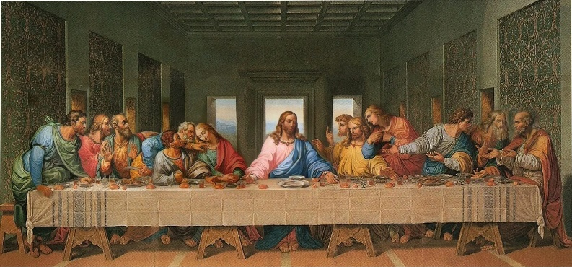  Рис. 1. Тайная Вечеря  Леонардо да Винчи, 1495-1498, Милан.  -На картине изображено событие новозаветной истории, последняя трапеза Иисуса Христа со своими двенадцатью ближайшими учениками, во время которой он преподал заповеди о смирении и христианской любви, предсказал предательство одного из учеников и будущие судьбы христианской Церкви и всего мира.  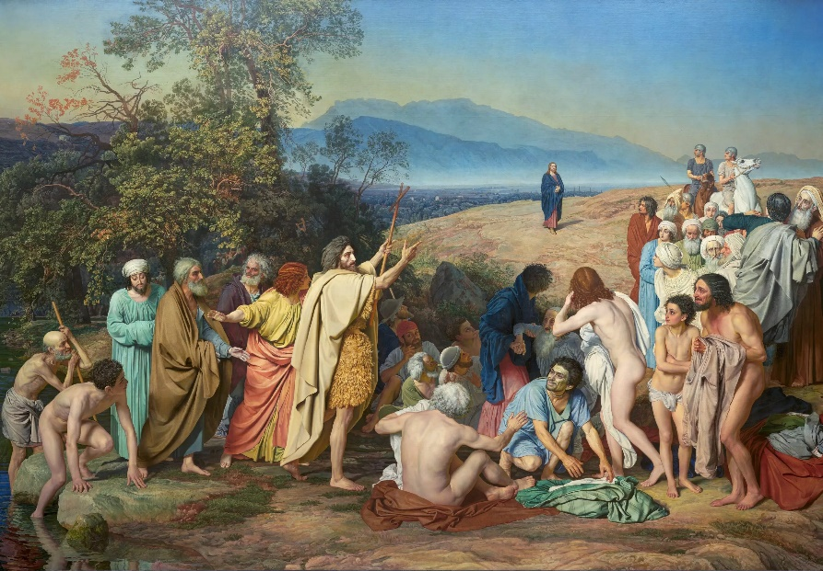  Рис.2 Явление Христа народу  А. Иванов, 1837-1857, Третьяковская галерея, Москва.  - Картина «Явление Христа народу» основана на моменте первого появления Иисуса Христа перед народом, который Иванов считал ключевым в истории христианства. Это событие символизирует начало нравственного совершенствования человечества и познания истинного смысла жизни. Действие разворачивается на берегу реки Иордан, где происходит крещение и очищение от грехов первых христиан.  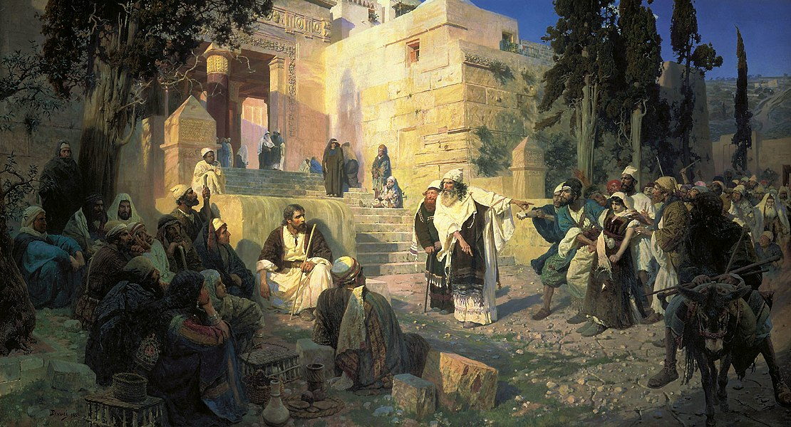  Рис.3 Христос и грешница  В. Поленов, 1888г., Русский музей в Санкт-Петербурге.  - Сюжет картины связан с историей о Христе и грешнице, описанной в Евангелии от Иоанна (в других трёх Евангелиях этот рассказ отсутствует). Фарисеи и саддукеи (в Новом Завете часто используется выражение «фарисеи и книжники») привели к Христу женщину, уличенную в прелюбодеянии. Согласно законам Моисея, она должна была быть побита камнями, что противоречило проповеди человеколюбия, которую исповедовал Христос. В результате Христос оказывался перед дилеммой — либо нарушить законы Моисея, либо поступить в противоречии со своей проповедью.  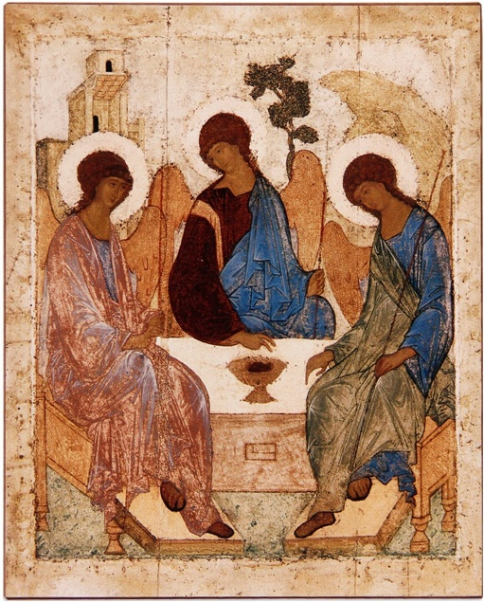  Рис.4 Святая Троица  А. Рублев, XV в., Троицкий собор Троице-Сергиевой лавры, Сергиев Посад  - Перед нами предстают три ангела, беседующих перед трапезой, в центре которого чаша с головой тельца – символа крестной жертвы Христа. Здесь нет рассказа, нет бега времени, вечность как бы непосредственно предстаёт перед человеком. Странники пребывают в молчаливой беседе, перед ними священная трапеза, а не пиршественный стол, чаша причастия, а не фрукты и хлеб. Это любовь и согласие трёх составляющих Единого Бога.  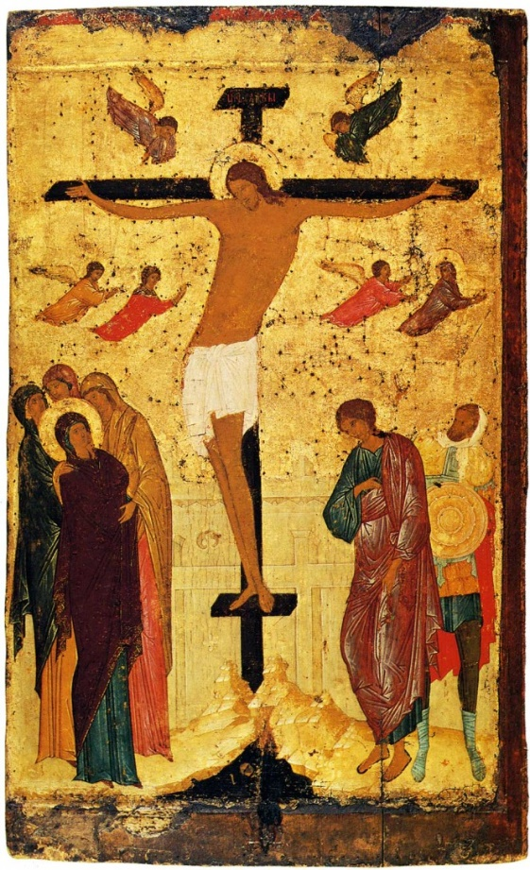  Рис.6 Икона Распятие.  Дионисий, 1500 г., Третьяковская галерея, Москва  - «Распятие» Дионисия — икона праздничного чина, которая символизирует не только ужас, страх и смерть, но и победу над ними, предчувствие грядущего Воскресения и искупления грехов человечества.  - Ребята, глядя на сюжеты этих произведений искусства, как вы думаете, какая тема нашего урока? (Библейские сюжеты в изобразительном искусстве). | Личностные:  - развитие творческой активности, памяти;  - формирование эстетического интереса и уважения к произведениям искусства;  - развитие умения словесно выражать свои впечатления о картине.  Метапредметные:  участие в диалоге с учителем; умение излагать свое мнение, грамотно высказывать свои мысли о художественных произведениях;  Предметные:  - развитие эстетического вкуса, художественного мышления, умения строить логически обоснованные ответы, обобщать информацию  - формирование интереса к творчеству известных художников
Этап изучения нового материала | Проводит беседу.  Показывает  педагогический рисунок  Контролирует и корректирует практическую деятельность учащихся | - Чем же отличается картина от иконы?  Икона — священное изображение, которое создано в соответствии с определённым каноном. Он предписывает, как должны выглядеть святые, какие цвета использовать и т. д. Иконописный канон помогает передать не только внешний облик, но и духовную суть изображаемого.  Картина, даже написанная на библейский сюжет, отличается свободой самовыражения художника. В таких произведениях на первом месте — взгляд автора на конкретный библейский сюжет.  Ещё некоторые отличия:  - Назначение: икона создаётся не для любования или наслаждения, а для общения с Богом и его святыми. Картина же служит средством для общения с автором, его идеями и переживаниями.  - Пропорции фигур: в иконе используются удлиненные, неестественно вытянутые пропорции.  - Плоскостное изображение: в иконе нет выраженной перспективы, образ создаётся через силуэт, пластику, цвет, композицию. В реалистической живописи художник использует свет и тень, чтобы передать объём предмета.  - Ребята, сегодня на уроке мы создадим пейзаж в иконописной технике.  Давайте разберем этапы создания эскиза:  - выполним набросок карандашом  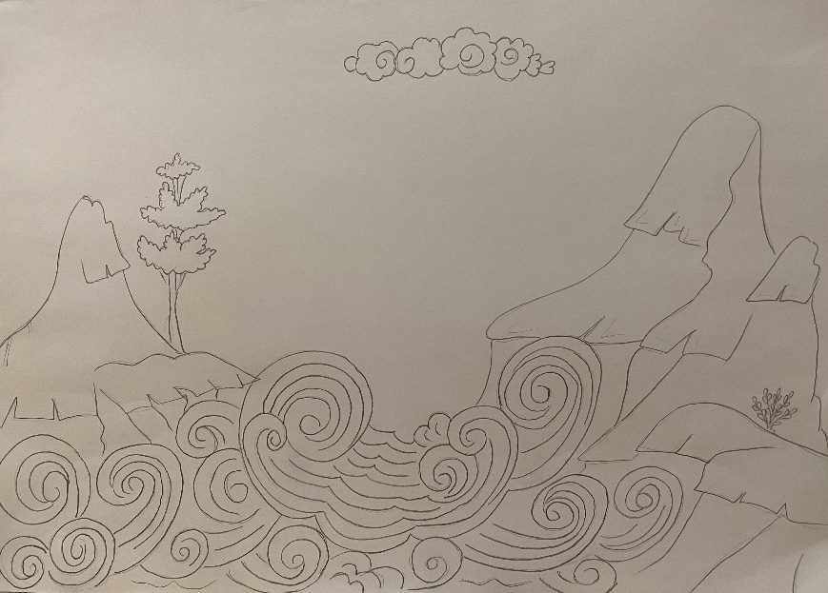  - локальными цветами напишем гуашью воду, горы и землю  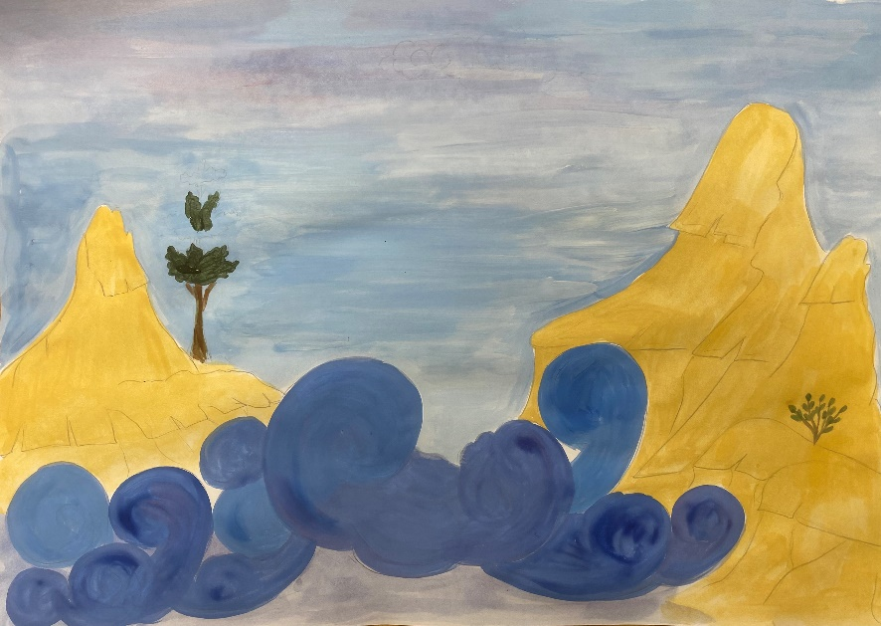  - наметим тени  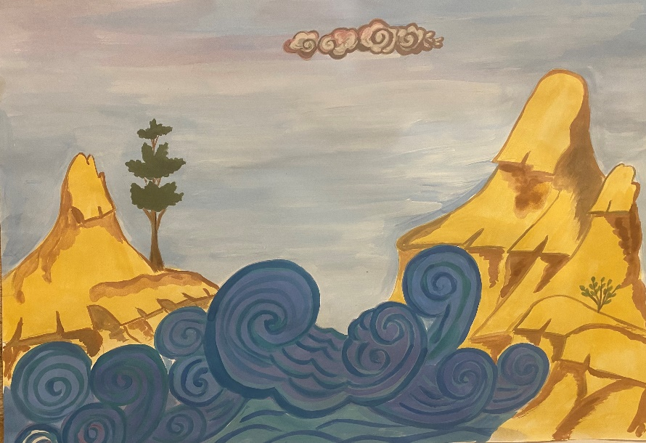  - прорисуем детали, выполним оживку  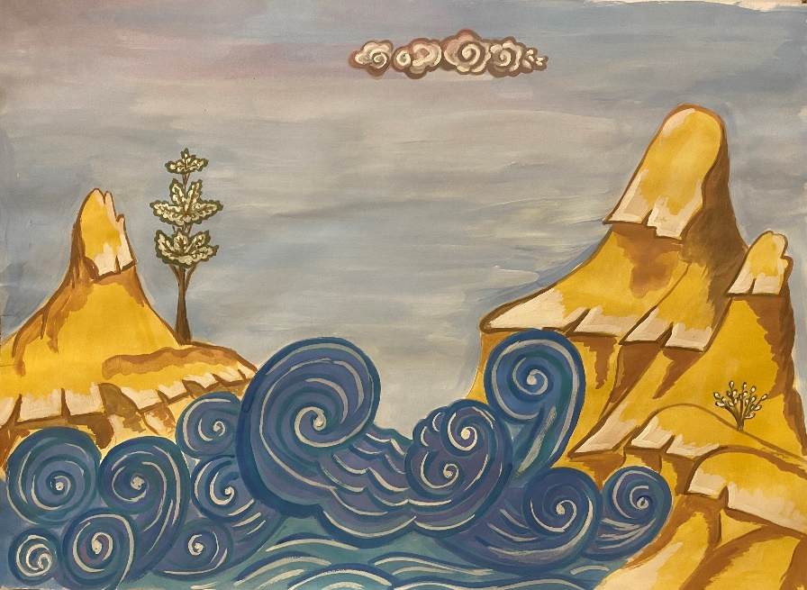 | Личностные:  - развитие творческой активности, памяти;  - формирование эстетического интереса и уважения к произведениям искусства;  Предметные:  - формирование интереса к творчеству известных художников  Метапредметные: выполнение работы поэтапно.  Предметные: приобретение опыта создания эскиза пейзажа в иконописной технике.
Этап самоконтроля | Организует выставку, проводит анализ и оценку работ. | Оценка учащимися своих работ. (Работы, выполненные детьми, презентуются на доске. )  Анализ иконописной и эстетической трактовки полученных изображений. | Личностные:  - аргументированное оценивание своих работ и работ одноклассников;  - Метапредметные: выделение и осознание качества и уровня усвоения знаний.
Этап рефлексии учебной деятельности | Задает вопросы. | - С какими сюжетами в изобразительном искусстве мы сегодня познакомились на уроке? (с библейскими)  - Какие картины и иконы мы сегодня рассмотрели? (Явление Христа народу  А. Иванова, Тайная Вечеря Леонардо да Винчи и т.д)  - В какой технике мы выполняли пейзаж? (в иконописной) | Личностные:  - формирование готовности и способности обучающихся к саморазвитию;  Метапредметные: умеют оценивать результаты уровня усвоения изучаемого материала

Используемые ресурсы
- Изобразительное искусство. Сборник примерных рабочих программ. Предметная линия учебников под редакцией Б. М. Неменского. 1—4 классы. Предметная линия учебников под редакцией Б. М. Неменского. 5—8 классы : учеб. пособие для общеобразоват. организаций / [Б. М. Неменский и др.] — 3-е изд. — М. : Просвещение, 2020. — 304 c. — ISBN 978-5-09- 076759-0.
- Уроки изобразительного искусства. Искусство в жизни человека. Поурочные разработки. 6 класс / [Л. А. Неменская, И. Б. Полякова, Т. А. Мухина, Т. С. Горбачевская]; под ред. Б. М. Неменского. — М. : Просвещение, 2012 — 159 с. : — ISBN 978-5-09-028335-9.
- «Российская электронная школа» .https://resh.edu.ru/subject/lesson/7892/conspect/313870/
- «Библиотека изобразительных искусств». http://www.artlib.ru/

Технологическая карта урока «Портрет в изобразительном искусстве XX века»
Составитель (автор): Пескова Алла Сергеевна, учитель изобразительного искусства МБОУ Бабаевская ООШ с. Бабаево, Собинский МО
Предметная область: Изобразительное искусство
Класс: 6
УМК: линия УМК под редакцией Б.М. Неменского. «Изобразительное искусство», учебник Н.А. Горяева, О.В. Островская «Изобразительное искусство. Искусство в жизни человека»
Тема года: Искусство в жизни человека. Вглядываясь в человека. Портрет
Тема урока: Портрет в изобразительном искусстве XX века
Тип урока: комбинированный
Вид урока: урок-практикум

Пояснительная записка к уроку
Тема урока | Тема урока «Портрет в изобразительном искусстве XX века», 24 урок в учебном году
Тип урока | Комбинированный
Цель урока | Дать представление о жанре портрета в искусстве XX века посредством работы над живописным образом человека.
Планируемые результаты:  Личностные | Формировать ценностное отношение к культурному наследию и творчеству художников XX века.  Развитие эстетического восприятия произведений искусства.  Воспитание уважения к художественным направлениям и стилям XX века отеческого и западноевропейского искусства.
Метапредметные | Способствовать развитию познавательных интересов к истории искусства.  Формирование коммуникативных компетенций путем взаимодействия с одноклассниками и учителем.
Предметные | Ознакомление с жанром портрета в западноевропейском о отечественном искусстве XX века; с их произведениями и авторами.  Формировать навыки создания живописного портрета литературного героя.  Совершенствование живописных навыков.
Приемы мотивации к учебной деятельности | Сотрудничество учителя и учащегося  Рефлексия
Формы обучения | Фронтальная, индивидуальная
Методы обучения | Объяснительно -иллюстративный, беседа, творческая деятельность
Оборудование учебного занятия | Компьютер, экран, альбом/А3, краски, непроливайка, учебник, гуашь
Материалы | Принадлежности для рисования (альбом, простой карандаш, кисти, гуашь, непроливайка)
Наглядно-демонстрационный материал | Мультимедийный ряд: презентация: «Портрет в изобразительном искусстве XX века»
Основные понятия и термины | Художественное направление в портретном искусстве XX века; поп-арт, модернизм, реализм.
Ссылка на материалы урока | Изобразительное искусство. Пейзаж. content.edsoo.ru

Технологическая карта урока

Дидактическая структура урока | Деятельность учителя | Формы организации учебной деятельности | Содержание учебной деятельности | Планируемые результаты
 |  |  |  | Личностные | Метапредмет-  ные | Предметные
Мотива-ционный этап | Приветствие  Проверка готовности класса к уроку. Задает вопросы | фронтальная | «Здравствуйте, ребята! Сегодня мы продолжаем наше путешествие в мир изобразительного искусства.  Какой жанр изобразительного искусства объединяет данные изображения - портрет  Рассмотрите иозбражения. Люди какого века на них изображены? - 20 века. Сформулируйте тему урока «Портрет в изобразительном искусстве XX века». Не правда ли, звучит интригующе!  - Готовы отправиться в увлекательное путешествие? | Формирование ценностного отношения к культурному наследию XX века. | Умение грамотно выражать свои мысли.
Этап актуализа-ции знаний | Учитель проводит беседу с учениками, задавая вопросы, направленные на повторение ранее изученного материала. |  | - Что такое портрет?  Ответ: жанр изобразительного искусства, посвященный изображению конкретного человека или группы людей.  - Какие виды портретов вам известны?  Ответ: Портреты бывают разными в зависимости от назначения, характера изображения и от эпохи.  1. Парадный. Торжественное изображение важной персоны: царственных особ, знать, аристократия.  2. Камерный. Более свободное и непринужденное изображение на нейтральном фоне, обычно поясное, погрудное или поплечное. Задача портретиста в нём показать не сколько внешнее сходство с моделью, сколько его внутренний мир, моральные качества и чувства.  3. Исторический. Жанр исторического портрета представляет собой изображение человека в историческом антураже.  4.Религиозный. На нём реально живший человек изображён рядом с Мадонной или на алтарной створке. В таком антураже писались портреты религиозных благотворителей.  5.Групповой. Особенностью жанра «групповой портрет» является изображение двух и более людей.  6. Семейный. На нём герои являются родственниками.  7. Парный. В отличие от парной картины, это две отдельные картины, дополняющие друг друга. Как правило, на них изображают супругов.  8. Автопортрет. Изображение художником самого себя. Часто в каком-либо образе.  - Какими средствами художник передаёт характер изображаемого человека?  Ответ: Художник передаёт характер изображаемого человека в изобразительном искусстве с помощью цвета, формы и композиции. Эти средства помогают создать настроение – спокойное или взволнованное, лирическое или героическое. | Развитие творческой активности, памяти. | Участие в диалоге с учителем, умение излагать свое мнение, принимать позицию одноклассников.
Этап изучения нового материала | Учитель знакомит учащихся с основными направлениями и стилями портретного искусства XX века | Фронтальная | - Художественная культура XX века, распадаясь на ряд течений, являет собой различное отношение художественного творчества к действительности.  - Многообразие стилей и методов творчества XX века, отошедших от классических путей художественного творчества, получило условное название «Модернизм»  В широком смысле модернизм — «другое искусство», главной целью которого является создание произведений, основанных на внутренней свободе, особом видении мира и формирующих новый изобразительный язык, где важной составляющей становится вызов устоявшимся художественным канонам.  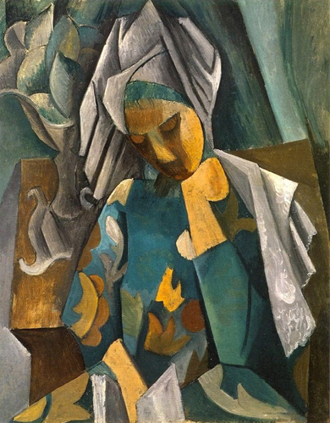  Пабло Пикассо, «Королева Изабо» Государственном музее изобразительных искусств имени А. С. Пушкина в Москве.  https://i.pinimg.com/736x/5d/bb/c0/5dbbc089acec7c95857da1184a6beb02.jpg  https://ru.wikipedia.org/wiki/Модернизм_в_изобразительном_искусстве  - Также появились такие направления как кубизм.  Кубизм — художественное направление в изобразительном искусстве, зародившееся в начале XX века во Франции.  Суть кубизма — отказ от реалистичного изображения мира и попытка показать предмет сразу с нескольких точек зрения. Художники разбирали формы на геометрические составляющие — кубы, цилиндры, пирамиды — и создавали из них новое визуальное пространство.  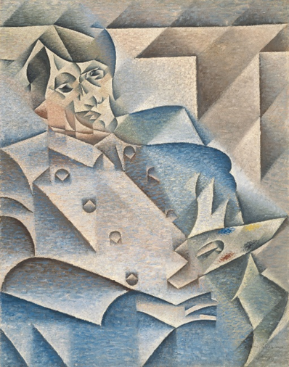  Х. Грис. Портрет П. Пикассо (Оммаж Пикассо). 1912. Холст, масло. Чикагский институт искусств  https://ru.wikipedia.org/wiki/Кубизм#/media/Файл:Juan_Gris_-_Portrait_of_Pablo_Picasso_-_Google_Art_Project.jpg/2  https://upload.wikimedia.org/wikipedia/commons/1/18/Juan_Gris_-_Portrait_of_Pablo_Picasso_-_Google_Art_Project.jpg  - Также известным направление XX века был «реализм».  Реализм (действительный) — направление в искусстве, представители которого стремятся к наиболее полному и адекватному отражению действительности в её многообразии и типичных чертах.  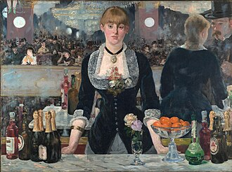  Э. Мане. «Бар в «Фоли-Бержер»» (1882) Холст, масло. 96 × 130 см, Институт искусства Курто, Лондон  https://upload.wikimedia.org/wikipedia/commons/thumb/0/0d/Edouard_Manet%2C_A_Bar_at_the_Folies-Bergère.jpg/330px-Edouard_Manet%2C_A_Bar_at_the_Folies-Bergère.jpg  https://ru.wikipedia.org/wiki/Бар_в_«Фоли-Бержер»  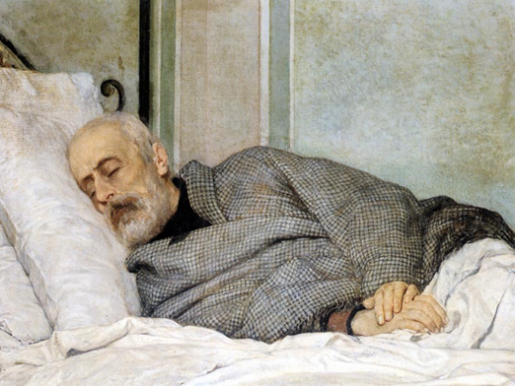  С. Лега. «Смерть Мадзини» (1873)  https://upload.wikimedia.org/wikipedia/commons/b/b6/Silvestro_Lega_-_Mazzini_morente%2C_1873.jpg  - Наиболее известно в то время стало «популярное искусство» или «поп-арт»  Художники, творящие в этом стиле, используют в своем творчестве реальные предметы, даже выброшенные на помойку, рекламу, фотографию, любые другие изображения, вырванные из естественной среды, и создают из них произвольные комбинации, пытаясь найти взаимосвязь или же без всякой связи.  Так возникают произведения близкие к рекламе, а не к собственно портрету. Эта композиция должна вызывать определенные ассоциации, переживания, возникающие помимо художественного впечатления.  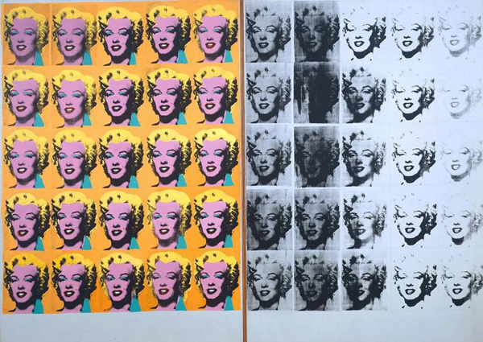  Энди Уорхол Мэрилин Монро (1962)  https://skillbox.ru/upload/setka_images/12170223042025_0ed1686442ac630326a48ddcef43684fa02b904b.jpg  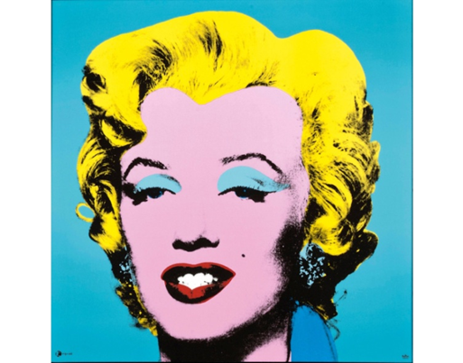 | Проявляют познавательную активность  Воспитание уважения к художественным направлениям и стилям XX века отеческого и западноевропейского искусства.  Развитие внимания  Проявляют физическую активность, выполняют зарядку.  Развивать познавательную активность, внимательность.
Практическая работа  Этап само-контроля | Контролирует и корректирует практическую деятельность учащихся | Индивидуальная | Практическая работа учащихся. Учащиеся применяют новые знания и умения в самостоятельной работе. Выполняют самостоятельно творческую практическую работу.  - Наша задача на уроке изобразить литературного героя в живописной технике, использовать будем гуашь.  - Посмотрите, как литературного героя изобразила я. (Незнайка).  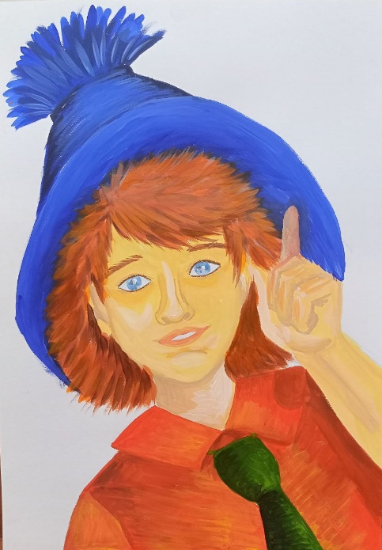  Рассмотрим этапы выполнения изображения.  1) На первом этапе мы рисуем эскиз. Рисуем голову по середине листа. Голова должна быть слегка наклонена в лево. Рисуем волосы, шляпу, шею и плечи, изображаем жест руки.  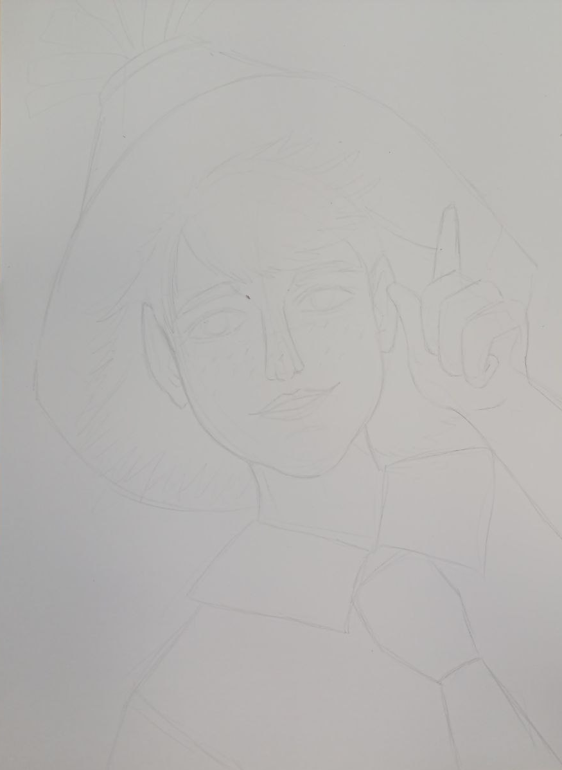  2) На втором этапе начинаем писать красками. Сначала прокладываем локальные цвета. Для цвета кожи смешиваем белый, желтый и красный цвета. Для волос смешиваем желтый и красные цвета, затем добавляем капельку черного цвета, получим темный оттенок оранжевого. Для шляпы берем синий цвет. Для рубашки красный цвет и зеленый для галстука.  3) Перехожим к третьему этапу. К уже имеющим цветам на палитре мы добавляем другие оттенки, чтобы цветовая гамма стала более холодной или наоборот теплой. Прописываем тени и света, детали. |  | Выполнять работу поэтапно. | Развивать аккуратность в работе, творческую активность, воображение, пространственное мышление  Научится изображать литературного героя.
Этап рефлексии учебной деятель-ности | Задает вопросы. Организация выставки, анализ и оценка работ. Задает домашнее задание. | Фронтальная | Организация выставки детских рисунков, анализ и оценка работ по критериям.  - Узнаваемость образа  - Пропорциональность лица  - Колорит  - Оргинальность и аккуратность исполнения  -Назовите художественные направления в портретном искусстве XX век?  Домашнее задание: Выбрать и рассмотреть картину-пейзаж известных художников и составить устное описание картины. | Аргументированно оценивать свои работы и работы одноклассников.  Самоопределение | Осознание качества и уровня усвоения

Используемые ресурсы:
- Изобразительное искусство. Рабочие программы. Предметная линия учебников под редакцией Б. Неменского 1-4 классы. Поурочные разработки по Изобразительному искусству. М.А. Давыдова
- «Библиотекарь.ру» http://www.bibliotekar.ru
- «Российская электронная школа» http://resh.edu.ru/subject/lesson/7892/conspect/313870/
- «Библиотека изобразительных искусств» http://www.artlib.ru/

Технологическая карта урока «Пространство и время в изобразительном искусстве. Пейзаж и тематическая картина»
Составитель (автор): Козина Наталья Владимировна – учитель изобразительного искусства МБОУ «Устьевская ООШ» Собинский район
Предметная область: Изобразительное искусство
Класс: 6
УМК: линия УМК Б.М. Неменского «Изобразительное искусство», поурочные разработки по изобразительному искусству М. А. Давыдова.
Тема года: Искусство в жизни человека.
Тема раздела: Пространство и время в изобразительном искусстве. Пейзаж и тематическая картина
Тема урока: Библейский жанр в изобразительном искусстве
Тип урока: комбинированный
Вид урока: урок-практикум

Пояснительная записка к уроку
Тема урока | Тема урока «Библейский жанр в русском изобразительном искусстве. Иконопись»  28 урок в учебном году, второй урок в 4-й триместре
Тип урока | Комбинированный
Цель урока | Формирование представлений о древнерусской иконописи и библейском жанре в произведениях русского искусства посредством создания эскиза пейзажа с соблюдением иконописных особенностей изображения.
Планируемые результаты:  Личностные | Формировать ценностное отношение к произведениям русского искусства на библейские темы и русской иконе, формировать интерес к изучению искусства древнерусской иконописи как уникальному явлению отечественной культуры.
Метапредметные | Познавательные: умение применять полученные знания в изображении пейзажа с соблюдением иконописных особенностей, проводить анализ и составлять рассказ по картинам на библейские сюжеты.  Регулятивные: формировать учебные задачи, как шаги достижения поставленной цели деятельности, планировать свою деятельность, определять критерии планируемых результатов и критерии оценки своей учебной деятельности.  Коммуникативные: умение оценивать свою работу и работы своих одноклассников, осуществлять сотрудничество с учителем и одноклассниками. Умение слушать, вести беседу, грамотно выстраивать свои высказывания. Самоконтроль.
Предметные | Обучающийся научится: приобретать опыт изображения пейзажа с соблюдением иконописных особенностей; получит знания о картинах на библейские темы в истории русского искусства, о древнерусской иконописи в творчестве Андрея Рублева, Феофана Грека, Дионисия, представление о смысловом различии между иконой и картиной.
Приемы мотивации к учебной деятельности | Сотрудничество учителя и учащегося  Рефлексия
Формы обучения | Фронтальная, индивидуальная
Методы обучения | Объяснительно -иллюстративный, беседа, творческая деятельность
Образовательные ресурсы | Википедия. Свободная энциклопедия. – Режим доступа: http://ru.wikipedia.org/wiki/
Оборудование учебного занятия | Компьютер, мультимедийный проектор, экран
Материалы | Принадлежности для рисования: графитный карандаш, кисти, гуашь.
Наглядно-демонстрационный материал | Мультимедийный ряд: презентация «Библейский жанр в русском изобразительном искусстве. Иконопись»  А.А. Иванов «Явление Христа народу», И. Крамской «Христос в пустыне», Н. Ге «Тайная вечеря», В. Поленов «Христос и грешница»
Основные понятия и термины | Картины на Библейские темы, икона, техника иконописи

Технологическая карта урока
Дидактическая структура урока | Деятельность учителя | Формы организации учебной деятельности | Содержание учебной деятельности | Планируемые результаты
 |  |  |  | Личностные | Метапредмет-  ные | Предметные
Мотивационный этап | Приветствие  Проверка готовности класса к уроку. Задает вопросы  Читает стихотворе-ние | фронтальная | Ребята, вы любите наблюдать за природой? Замечали ее красоту и настроение утром или в вечерние часы?  Ответ: Да, природа бывает разная, настроение ее меняется от времени суток и времени года.  - А как меняется цвет неба в течение дня?  Ответ: Утром, когда рассвет, все оттенки становятся, светлыми и нежными, а вечером при закате краски сгущаются, приобретают яркие тона. Когда дождь, то все вокруг темно, мрачно, все в холодных тонах. Когда солнце – настроение радостное, веселое.  - Молодцы, правильно! А теперь послушайте стихотворение А. Плещеева.  -О каком времени года в нем говорится?  Звучит тихая музыка А. Вивальди «Времена года»  «Уж тает снег, бегут ручьи,  В окно повеяло весною…  Засвищут скоро соловьи  И лес оденется листвою!  Чиста небесная лазурь,  Теплей и ярче солнце стало,  Пора метелей злых и бурь  Опять надолго миновала». А. Плещеев  Ответ: Это стихотворение о весне.  - Красота родной природы, ее настроение в разное время года вдохновляли поэтов, композиторов и художников на создание прекрасных произведений. | Осуществлять самоконтроль. Контролируют свои действия в классе: порядок на партах, подготовка к уроку. Развивать внимание, проявлять интерес к изучению материала. | Умение грамотно выражать свои мысли. Внимательно слушать и понимать речь других.
Этап актуализа-ции знаний | Показ картин  Задает вопросы | Игра «3-й лишний» | - Как вы думаете, чему будет посвящен наш урок?  Ответ: Природе.  Изображение на картинах природы называется – пейзажем. Все картины в зависимости, от того, что на них изображено подразделяются на особые направления - жанры. Жанры – это тема картины, на которую она создана, ее сюжет. И сегодня мы будем знакомиться с пейзажным жанром.  (На слайде зрительный ряд, обучающимся предлагается 2 слайда с репродукциями, в каждом слайде 3картины, 2 картины – пейзажи, другая лишняя: портрет или натюрморт)  -Почему вы оставили эти картины?  Ответ: Это пейзажи  - Наша Владимирская земля славится, именами известных художников - пейзажистов, которые создали Владимирскую школу живописи. Это Ким Николаевич Бритов, Валерий Григорьевич Кокурин, Владимир Яковлевич Юкин. Отличительной чертой владимирских пейзажистов является декоративность и обобщенность изображений. Художники стремились передать через звонкие, яркие и насыщенные краски красоту родной владимирской природы.  А красоту и настроение природы надо уметь замечать. Посмотрите, как яркие краски позволяют Владимирским художникам создавать радостное, приподнятое настроение наступающей весны.  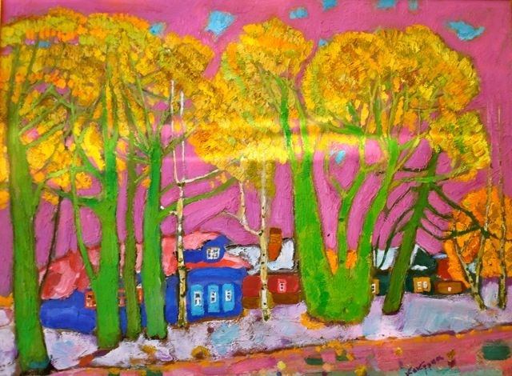  В.Г. Кокурин «Розовый вечер»  - Какое время года изобразил художник?  - Весна, тает снег.  -почему картина называется «Розовый вечер»?  -Все в картине окрашено розовым цветом заходящего весеннего солнца.  -Какое настроение вызывает у вас эта картина?  - Эта картина вызывает у нас радостное, весеннее настроение. Рассмотрите картину К.Н. Бритова «Голубая весна».  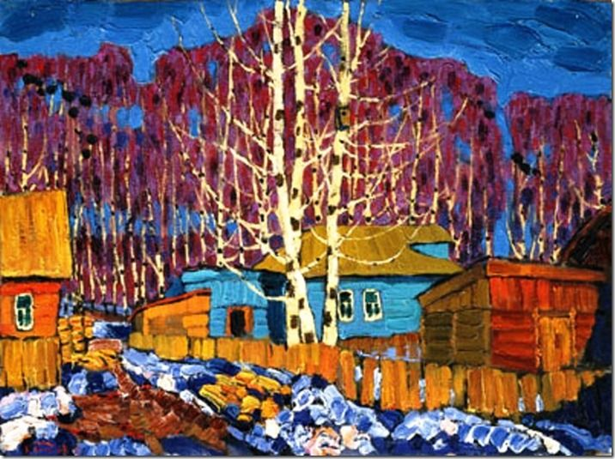  - Какое настроение стремился передать нам художник?  - этот пейзаж вызывает позитивное настроение, бодрое ожидание тепла, ощущается свежесть воздуха и тающего снега.  - Сравните эти картины, что у них общего и чем они отличаются друг от друга?  - эти картины объединяет настроение радости и ожидания весны, а отличаются они цветовой гаммой, «Розовый вечер» написан в теплых тонах, а «Голубая весна» в холодных.  Замечать красоту привычного – тоже дар. Известные художники - пейзажисты обладают особым взглядом на мир, учат нас видеть прекрасное в обыденном. Передают красоту природы, ее состояние в разные весенние месяцы.  Это русские пейзажисты - И.И. Левитан, А.К. Саврасов.  Весеннюю природу в картинах «Весна Большая вода» И. И. Левитана и «Грачи прилетели» А.К. Саврасова можно не только увидеть, но и почувствовать.  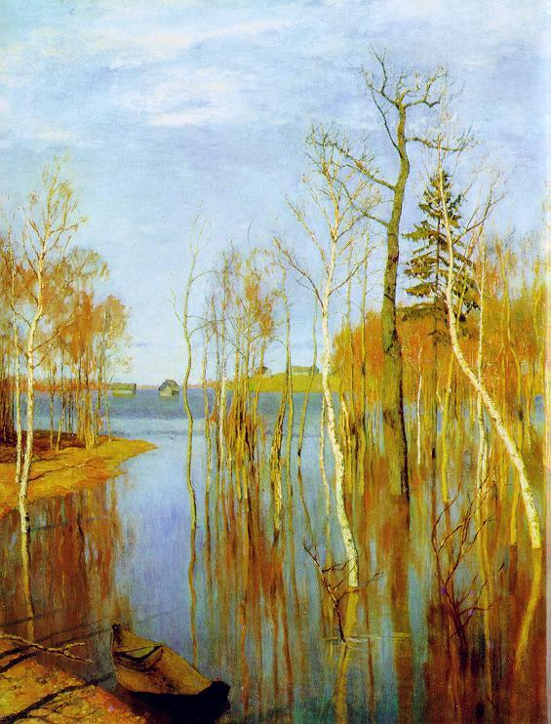  Картина И.И. Левитана «Весна. Большая вода.» полна весенней светлой и тихой радости, как будто звучит нежная мелодия. Природа оживает после зимнего сна, воздух свежий и прозрачный.  - Какой колорит выбрал художник?  - На картине больше холодных, голубых оттенков. Ведь ее название «Большая вода», с этими красками сочетается желтизна берега, коричневые стволы деревьев.  Рассмотрите картину А.К. Саврасова «Грачи прилетели».  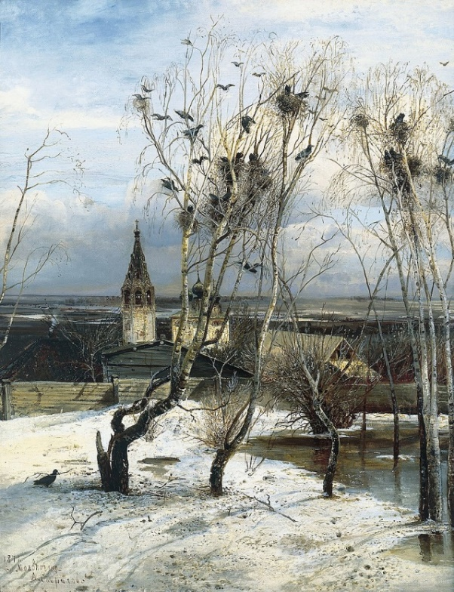  Художник реалистично передал неброскую красоту русской природы и первое дыхание весны. В картине ощущается свежий весенний воздух, крики птиц, дуновение теплого ветерка. Игрой света и тени художник смог передать радость приближающейся весны. Здесь нет ярких, броских оттенков. Колорит картины спокойный, в холодных тонах. Такие цвета вызывают лирическое настроение.  - В каком музее находятся картины И.И. Левитана, А.К. Саврасова?  - В Третьяковской галерее в Москве.  - А какие еще известные художественные музеи России вы знаете?  -Пушкинский музей, Русский музей, Эрмитаж.  Нашим творческим заданием будет нарисовать весенний пейзаж и с помощью цвета передать весеннее настроение.  - Что вы можете изобразить на своей картине?  - Небо, деревья, речку или озеро. | Развитие творческой активности, памяти.  Развивать интерес и уважение к произведениям искусства, прививать любовь к родной природе  Словесно выражать свои впечатления о картине  Познакомиться с пейзажами великих русских художников. | Участие в диалоге с учителем, умение излагать свое мнение, принимать позицию одноклассников.  Учиться излагать свое мнение, высказывать свои мысли о художественных произведениях.  Грамотно излагать свои мысли | Развивать эстетический вкус, художественное мышление, строить логически обоснован-ные ответы  Обобщают информа-цию о жанре пейзажа и о его видах  Участвовать в диалоге с учителем, излагать свое мнение.  Познакомить с творчеством художника А.К. Саврасова и его картиной «Грачи прилетели»
Этап изучения нового материала | Задает вопрос  Беседа  Показывает педагогический рисунок | Фронтальная  Фронтальная | Изображая пейзаж, не забывайте о правилах передачи пространства на рисунках. Если у вас несколько планов - ближний и дальний, тогда ближний план должен быть нарисован более отчетливо с детальной прорисовкой, интенсивными, насыщенными красками в теплых тонах, а дальнем плане рисунок изображаем силуэтом в холодных оттенках.  При передаче изображения неба в сочетании с землей и водой надо соблюдать следующие условия:  - небо светлее воды  - небо светлее земли  - вода светлее земли  Подумайте также над тем, какое время суток вы будете изображать, так как цвет будет зависеть от времени суток, и какой колорит будет преобладать на вашем рисунке. Выполняйте пейзаж по этапам, которые я вам покажу  -Как правильно построить пейзаж?  Выполним наш весенний рисунок сначала в карандаше.  Изобразим весенний пейзаж по этапам.  Работу выполняем по представлению, начинаем с наброска карандашом.  Линии наносим без сильного нажима, легко.  1 этап:  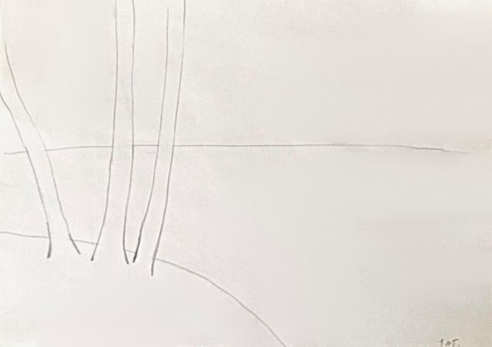  Проводим линию горизонта, делим плоскость листа на две части, небо и земля. Изображаем часть берега с левой стороны на первом плане, на берегу высокие деревья  2 этап:  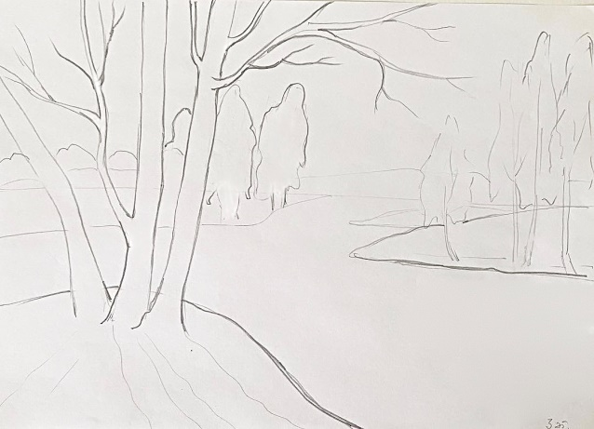  -Рисуем на дальнем берегу силуэтом кусты и полоску леса на горизонте. Детально прорисовываем первый план, ветки на деревьях.  Далее мы будем раскрывать нашу композицию в цвете, соблюдая правила воздушной перспективы. Работу будем выполнять поэтапно.  Акварельные пейзажи должны быть светлыми, прозрачными, нежными.  Постараемся передать акварелью весеннее настроение.  1 этап:  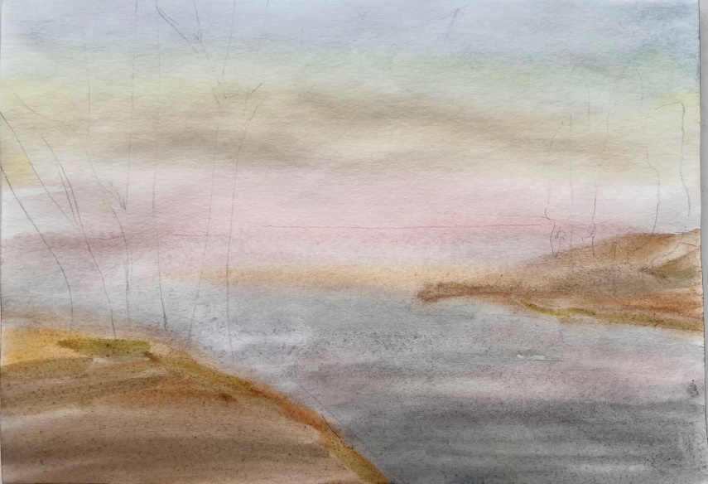  -Раскрываем цвет неба. Смешиваем голубой цвет с зеленым, разводим водой и заливаем этим цветом небо, кистью ведем в горизонтальном направлении, добавляем светлые желтые оттенки, разводим водой и ведем светлым тоном, слегка разводим нежно розовым оттенком до горизонта. Затем пишем воду, вода будет темнее неба. У горизонта светлее разводим краску, небо отражается в воде, поэтому краски у горизонта будут светло розовыми переходящими в нежные желтые оттенки, а затем в холодные тона. Ближе к первому плану цвет более насыщенный, интенсивный. Синий цвет смешиваем с коричневым, разводим водой и так же в горизонтальном направлении ведем кистью.  2 этап:  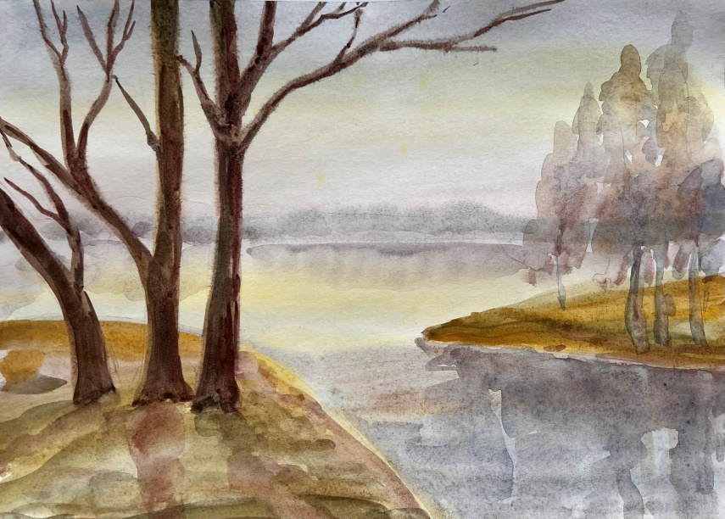  - Вспомним правила воздушной перспективы, которую будем соблюдать при работе с акварелью. Первый план прорисовываем более яркими теплыми тонами с детальной прорисовкой, дальний план на линии горизонта рисовать будем в холодных тонах. Прописываем деревья и берег первого плана  3 этап:  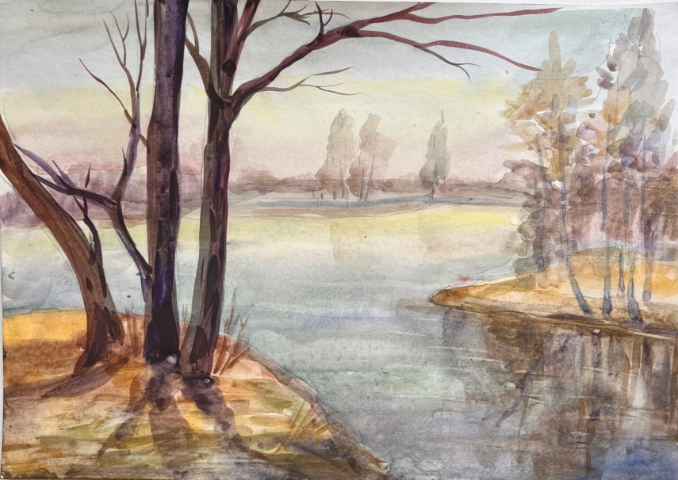  -Изображаем второй план, кусты, отражения в воде более холодными оттенками. На линии горизонта пишем полоску леса холодным цветом.  Завершаем работу, прорисовывая интенсивно первый план: деревья, ветки, землю, падающие тени. | Проявляют познавательную активность  Развивать аккуратность в работе, творческую активность, воображение, пространственное мышление.  Развитие внимания  Проявляют физическую активность, выполняют зарядку.  Развивать познавательную активность, внимательность. |  | Запоминать этапы построения композиции, уметь компоновать рисунок и выполнять набросок.  Упражняем обучающихся, в рисовании карандашом, выполнять наброски по этапам.  Закреплять умения работать в акварельной технике, смешивать краски, вести работу поэтапно.
Этап само-контроля | Корректирует практическую деятельность учащихся | Индивидуальная | Практическая работа учащихся. Учащиеся применяют новые знания и умения в самостоятельной работе. Выполняют самостоятельно творческую практическую работу.  Рисуют по представлению пейзаж. |  | Выполнять работу поэтапно. | Научится рисовать пейзаж в акварельной технике
Этап рефлексии учебной деятель-ности | ЗадаетОрганизация выставки, анализ и оценка работ. Задает домашнее задание. | Фронтальная | -Какие картины называют пейзажами?  Ответ: картины, на которых изображена природа.  -Каких известных художников-пейзажистов вы знаете?  Ответ: И.И. Левитан, А.К. Саврасов.  -Назовите картину по ее описанию.  «Снова в Россию вернулась весна,  Птиц перелетных она принесла.  Радостен щебет пернатых гостей.  Радостно люди встречают гостей»  Ответ: Картина «Грачи прилетели» А.К. Саврасов  Организация выставки детских рисунков, анализ и оценка работ.  Домашнее задание:  Выбрать и рассмотреть картину-пейзаж известных художников и составить устное описание картины. | Аргументированно оценивать свои работы и работы одноклассников.  Самоопределение | Выделение и осознание того, что уже усвоено. Осознание качества и уровня усвоения

Используемые ресурсы
- Уроки изобразительного искусства. Искусство в жизни человека. Поурочные разработки. 6 класс / [Л. А. Неменская, И. Б. Полякова, Т. А. Мухина, Т. С. Горбачевская]; под ред. Б. М. Неменского. — М. : Просвещение, 2012 — 159 с. : — ISBN 978-5-09-028335-9.
- «Российская электронная школа» .https://resh.edu.ru/subject/lesson/7892/conspect/313870/

Технологическая карта урока «Графический портретный рисунок»

Составитель (автор): Колесник Галина Валентиновна – учитель изобразительного искусства МАОУ «Гимназия Доброграда» пос. Доброград
Предметная область: Изобразительное искусство
Класс:6
УМК: линия УМК Б.М. Неменского «Изобразительное искусство», поурочные разработки по изобразительному искусству М. А. Давыдова.
Тема года: Искусство в жизни человека. Вглядываясь в человека. Портрет
Тема урока: Графический портретный рисунок
Тип урока: комбинированный
Вид урока: урок-практикум
Пояснительная записка к уроку

Тема урока | Тема урока «Графический портретный рисунок». 20 урок в учебном году
Тип урока | Комбинированный
Цель урока | Дать представление о графическом портрете мастеров разных эпох посредством изображения исторической личности человека графическими материалами.
Планируемые результаты:  Личностные | Формировать представление о графических портретах мастеров разных эпох,  о разнообразии графических средств в изображении образа человека.
Метапредметные | Познавательные: умение применять полученные знания в изображении портрета с помощью графических материалов.  Регулятивные: формировать учебные задачи, как шаги достижения поставленной цели деятельности, планировать свою деятельность, определять критерии планируемых результатов и критерии оценки своей учебной деятельности.  Коммуникативные: умение оценивать свою работу и работы своих одноклассников, осуществлять сотрудничество с учителем и одноклассниками. Умение слушать, вести беседу, грамотно выстраивать свои высказывания. Самоконтроль.
Предметные | Обучающийся научится: приобретать опыт изображения портрета исторической личности в графической технике, получит знания о графических портретах мастеров разных эпох, о разнообразии графических средств в изображении образа человека.
Приемы мотивации к учебной деятельности | Сотрудничество учителя и учащегося  Рефлексия
Формы обучения | Фронтальная, индивидуальная
Методы обучения | Объяснительно -иллюстративный, беседа, творческая деятельность
Образовательные ресурсы | Википедия. Свободная энциклопедия. – Режим доступа: http://ru.wikipedia.org/wiki/
Оборудование учебного занятия | Компьютер, мультимедийный проектор, экран.
Материалы | Принадлежности для рисования: графитный карандаш, цветные карандаши, бумага
Наглядно-демонстрационный материал | Мультимедийный ряд: презентация: «Графический портретный рисунок»
Основные понятия и термины | Графическая техника, пропорция, форма, конструкция

Технологическая карта урока
Дидактическая структура урока | Деятельность учителя | Формы организации учебной деятельности | Содержание учебной деятельности | Планируемые результаты
 |  |  |  | Личностные | Метапредмет-  ные | Предметные
Мотивационный этап | Приветствие  Проверка готовности класса к уроку. Задает вопросы | фронтальная | - Портрет показывает образ конкретного человека, поэтому однимиз критериев в портрете является сходство изображения с портретируемым. Но что такое сходство в портрете — близость личности к её отражению на полотне?  - Ответ: Что портрет похож на того кого рисуют.  - От художника требуется глубокое знание изображаемого человека, умение находить во всем многообразии состояний его лица самое важное и характерное для правдивого изображения. Но выявить в портрете такие выразительные черты, которые позволили бы увидеть самую сокровенную сущность человека, может только настоящий наблюдательный художник. Игорь Грабаль писал: «Как никогда прежде, я понял, что высшее искусство есть искусство портрета, что задача пейзажного этюда, как бы она ни была пленительна, - пустячная задача по сравнению со сложным комплексом человеческого облика, с его мыслями, чувствами и переживаниями, отражающимися в глазах, улыбке, наморщенном челе, движении головы, жесте руки... Ни литературные произведения, ни труды историков, ни даже достоверно написанные мемуары не могут дать такого яркого представления о характере человека и даже целых эпох и народов, как правдивый портрет.» Посмотрите на эти портреты и скажите, чем они отличаются?  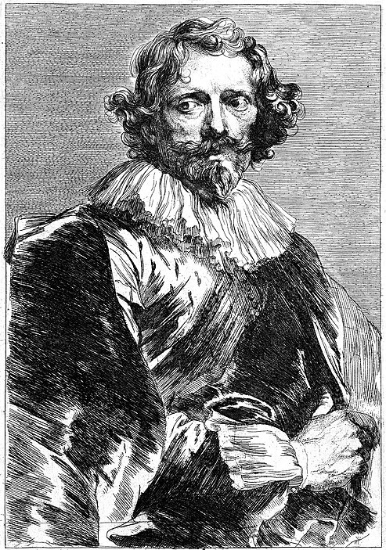  Ван Дейк. Портрет Лукаса Ворстермана. Офорт. После 1627 г.  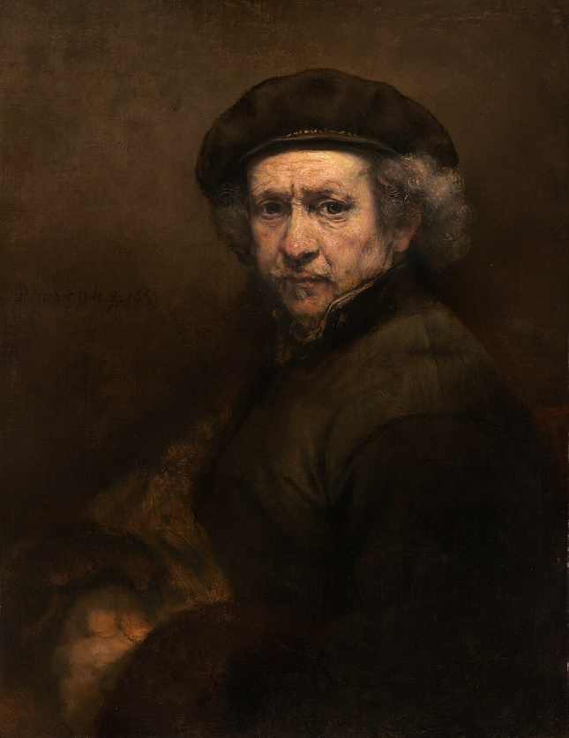  Рембрандт Харменс ван Рейн. Автопортрет | Осуществлять самоконтроль. Развивать внимание, проявлять интерес к изучению материала. | Умение грамотно выражать свои мысли. Внимательно слушать и понимать речь других.
Этап актуализа-ции знаний | Задает вопросы  Показ картин |  | - Мы сегодня с вами на уроке рассмотрим не просто портреты выдающихся личностей, а именно графические портреты мастеров разных эпох. Ребята, как вы думаете почему графический портрет так называется?  Ответ: Потому, что он выполнен графическими материалами.  Какие графические материалы вам знакомы?  Ответ: Созданный графическими средствами портрет никогда не будет вытеснен портретом в цвете, потому, что дает нам возможность более быстрыми в исполнении средствами передать характерные черты человека и его индивидуальность, одухотворенность, движение его души.  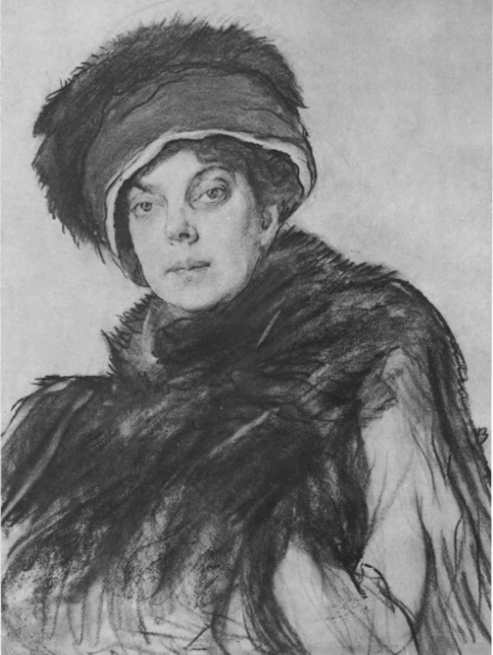  В. А. Серов, портрет О. К. Орловой  Особенность рисунка в том, что он передает нам образ человека таким, каким тот предстает в непосредственном общении.  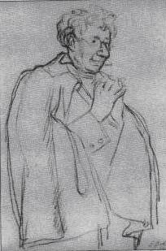  В.А. Фаворский. Портрет Д.Н.Орлова. Карандаш. Россия. ХХ в.  Особенности графики позволяют художнику проявить особую чуткость в понимании человека.  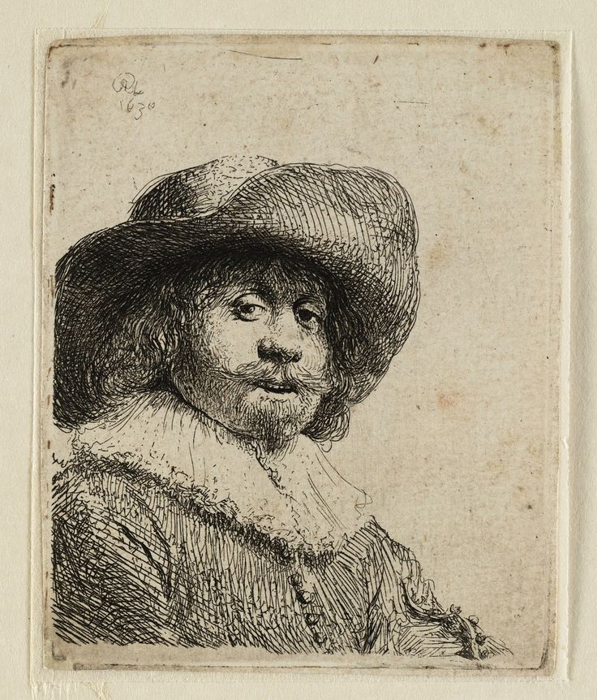  Рембрандт Харменс ван Рейн. Автопортрет. Офорт. Голандия. XVII в.  Условность и лаконичность графического языка дают возможность выявлять самое главное, ярко характерное.  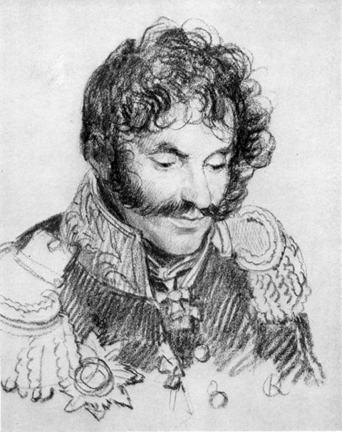  О.А. Кипренский. Портрет Е.И.Чаплица. Итальянский карандаш. Россия. XIX в.  Замечательные графические портретный образы созданы художниками разных времен.  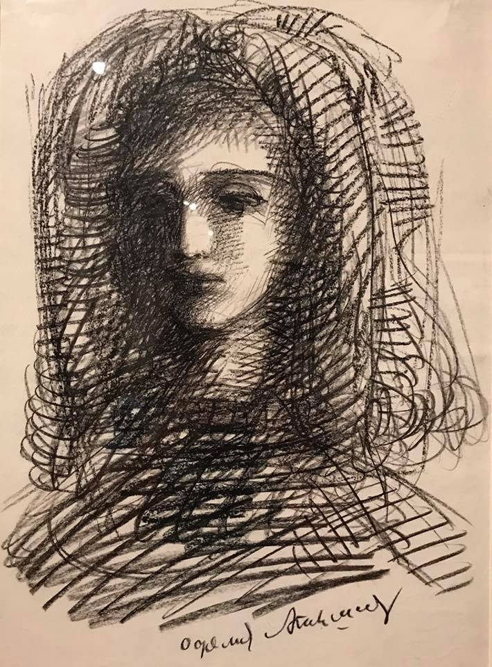  А.Г. Тышлер Офелия. Карандаш. Россия XX в.  Они показывают нам неисчерпаемость выразительных возможностей графики и неистощимое богатство индивидуальности человека, неповторимость каждого момента жизни.  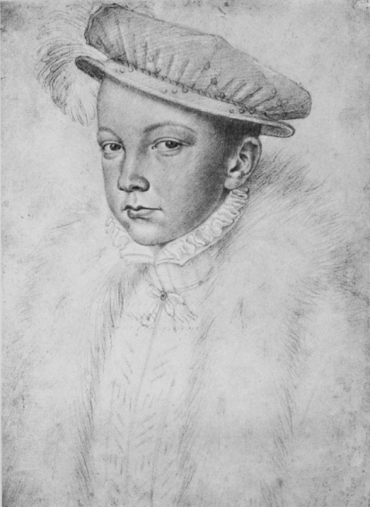  Ф.Клуэ Франциск II. Уголь, сангина, белый мел. Франция. XVI в.  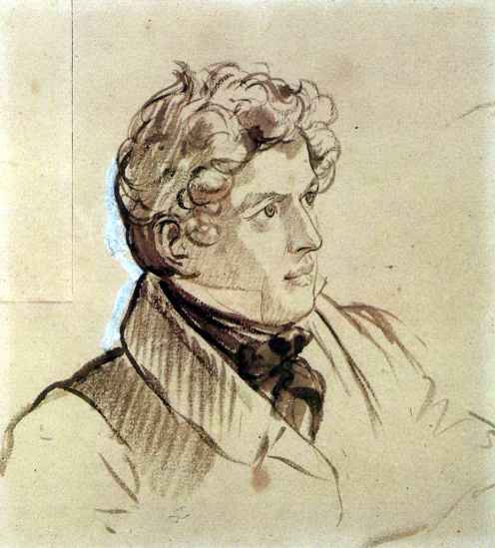  К.П. Брюллов. Автопортрет. Россия. 1821 г.  Во Владимирской области есть тоже много художников которые создаю портреты в графической технике. Например.  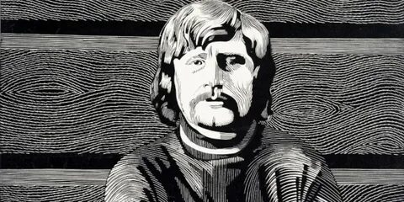  Бочкин А.Н. Автопортрет  Он работает в очень интересной технике линогравюра. У него есть еще другие работы: «Портрет Федора Васильевича Кузнецова», «Портрет Сергея Васильевича Громова». | Развитие творческой активности, памяти.  Развивать интерес и уважение к произведениям искусства, прививать любовь к родной природе  Словесно выражать свои впечатления о картине  Познакомиться с портретами великих русских художников. | Участие в диалоге с учителем, умение излагать свое мнение, принимать позицию одноклассников.  Учиться излагать свое мнение, высказывать свои мысли о художественных произведениях.  Грамотно излагать свои мысли | Развивать эстетический вкус, художественное мышление, строить логически обоснован-ные ответы  Участвовать в диалоге с учителем, излагать свое мнение.  Познакомить с творчеством художника Владимирской области  Бочкин А.Н.
Этап изучения нового материала | Задает вопрос  Беседа  Показывает педагогический рисунок | Фронтальная  Фронтальная | Мы сегодня с вами создадим исторический женский портрет графическими материалами – цветными карандашами. Давайте посмотрим с вами исторические костюмы и вы мне скажите к кокой эпохе будет принадлежать наш будущий портрет. (Средневековье).  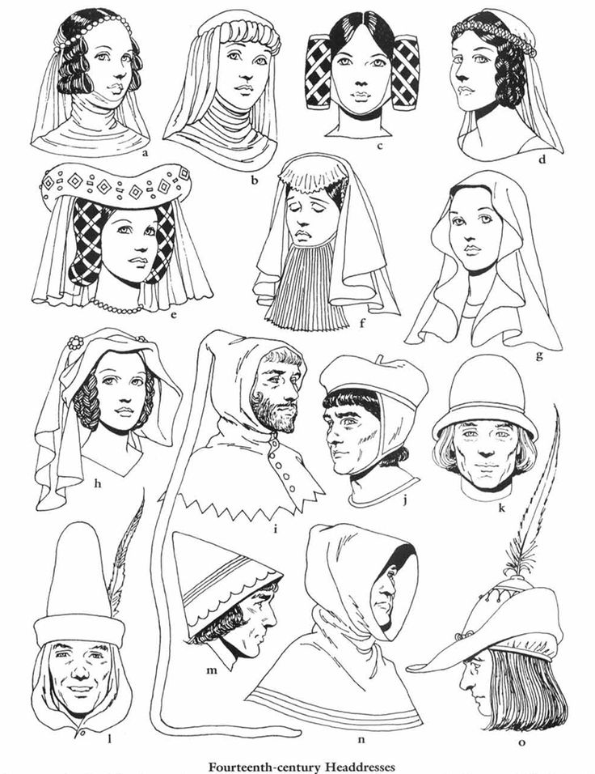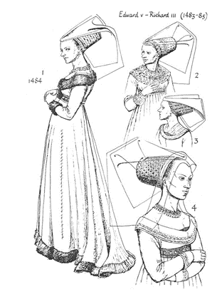  Изображая портрет, не забывайте о пропорциях головы и лица в рисунках. Давайте с вами повторим пропорции лица и конструкцию головы ее ракурс. Как будем располагать ее на альбомном листе.  Ответ: Мы будем изображать женский графический портрет эпохи средневековья.  Правильно. Сегодня мы создадим исторический портрет в графической технике.  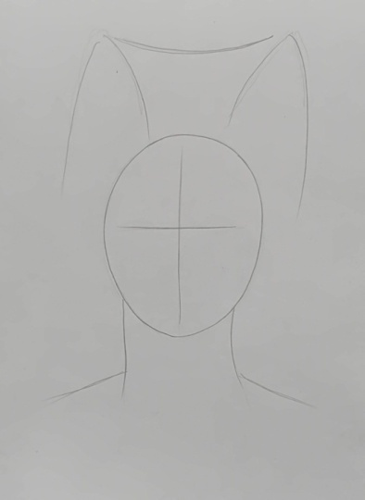 1 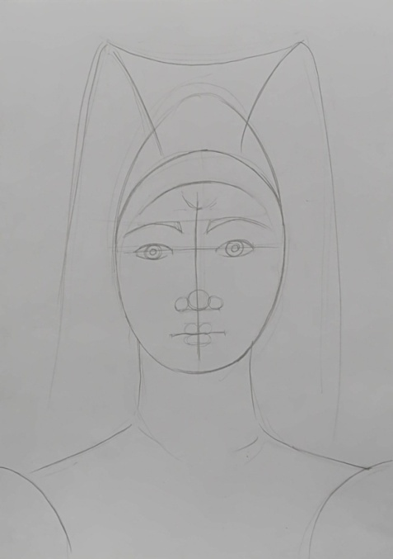 2.  На первом этапе над рисунком головы человека начинается с композиционного размещения на листе бумаги. На листе бумаги намечается общая масса головы, когда надо увидеть движение головы, положение, в каком она находится. Также надо проследить, чтобы масса всей головы проходила чуть выше середины листа. Затем проводятся оси через опорные точки головы, которые будут проходить по слезникам глаз, верхним краям глазниц, основанию носа, лобных бугров и подбородку.  2 этап. Прорисовываем пропорции лица (Глаза, нос, губы, линию роста волос)  3 этап. Добавляем задний план и прорисовываем складки.  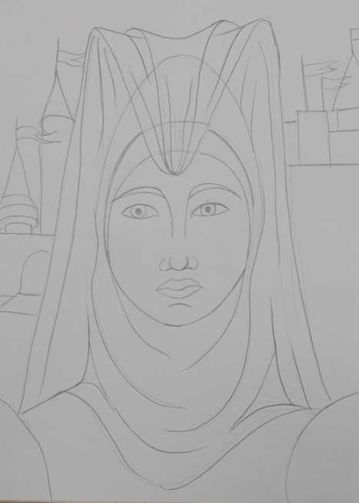 3. 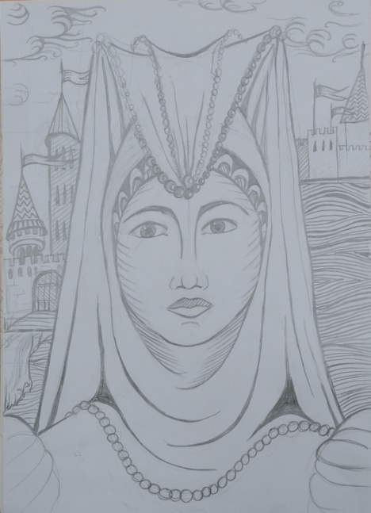 4.  4 этап. Прорабатываем мелкие детали в портрете и фоне.  5 этап. Добавляем цвет и объем цветными карандашами.  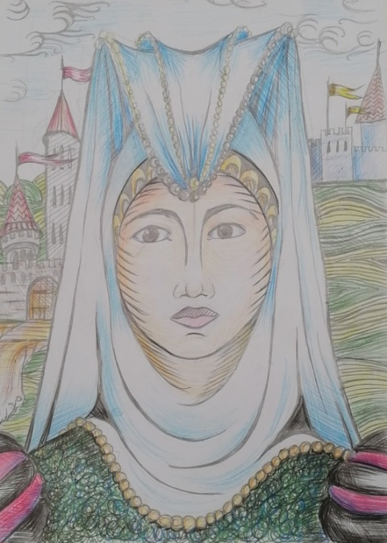 5. | Проявляют познаватель-ную активность  Развивать аккуратность в работе, творческую активность, воображение, пространственное мышление.  Развитие внимания  Развивать познавательную активность, внимательность. |  | Запоминать этапы построения композиции, уметь компоновать рисунок и выполнять набросок.  Упражняем обучающихся, в рисовании карандашом, выполнять работу по этапам.  Закреплять умения работать в графической технике, вести работу поэтапно.
Этап само-контроля | Контролирует и корректирует практическую деятельность учащихся | Индивидуальная | Практическая работа учащихся. Учащиеся применяют новые знания и умения в самостоятельной работе. Выполняют самостоятельно творческую практическую работу.  Рисуют графический портрет женщины средних веков. |  | Выполнять работу поэтапно. | Научится рисовать портрет а графической технике
Этап рефлексии учебной деятельности | Задает вопросы. Организация выставки, анализ и оценка работ. | Фронтальная | ВЫСТАВКА  -Какие портреты называют графическими?  Ответ: Портреты выполнены графическими материалами. Углем, карандашом, тушью, сангиной, линером, пастелью и т.д.  -Каких известных художников - портретистов, которые работают в графической технике, вы знаете?  Ответ:  Ван Дейк. К.П. Брюллов. Автопортрет К.П. Брюллов. Автопортрет  А.Г. Тышлер Офелия. О.А. Кипренский. Портрет Е.И. Чаплица.  Рембрандт Харменс ван Рейн. Автопортрет. Офорт. | Аргументированно оценивать работы одноклассников. | Выделение и осознание того, что уже усвоено.

Используемые ресурсы:
- https://resh.edu.ru/uploads/lesson_extract/7887/20200424202352/OEBPS/objects/m_izoi_6_12_4/5db5e1ffe2002477580ff104.JPG
- https://upload.wikimedia.org/wikipedia/commons/1/1f/Orest_Kiprensky_022.jpg
- https://ic.pics.livejournal.com/strochka_/8901223/374072/374072_original.jpg
- https://www.gutenberg.org/files/44334/44334-h/images/plate_008_lg.jpg
- https://upload.wikimedia.org/wikipedia/commons/9/99/Karl_Briullov_-_self-portrait_1830-33.jpg
- Изобразительное искусство. Рабочие программы. Предметная линия учебников под редакцией Б. Неменского 1-4 классы. Поурочные разработки по Изобразительному искусству. М.А. Давыдов
- «Российская электронная школа» https://resh.edu.ru/subject/lesson/7887/main/277493/
- «Библиотека изобразительных искусств» http://www.artlib.ru/

Технологическая карта урока «Цвет в натюрморте»

Составитель (автор): Куликова Лариса Николаевна, учитель изобразительного искусства МБОУ «Андреевская СОШ», Судогодский район и Скорищенко Ольга Анатольевна, учитель изобразительного искусства МБОУ ООШ № 18 г. Ковров
Урок по теме: Цвет в натюрморте
(урок 14, I триместр «Мир наших вещей. Натюрморт» 6 класс «Живопись, графика, скульптура»)
(УМК «Изобразительное искусство», учебник Л.А. Неменская «Искусство в жизни человека» линия УМК под редакцией Б.М. Неменского).

Пояснительная записка к уроку
Тема  и номер урока в теме четверти | Тема урока «Цвет в натюрморте»; пятый урок в разделе «Мир наших вещей. Натюрморт»
Тип урока | Урок изучения нового материала, применения знаний и умений в новой ситуации
Цель | Формировать представление о цвете в натюрмортах отечественных и европейских живописцев посредством создания эскиза натюрморта в технике живописи акварелью
Планируемые образовательные результаты
Предметные результаты | Метапредметные УУД | Личностные УУД
- Познакомятся с колоритом в живописных натюрмортов в произведениях отечественных и зарубежных авторов;  - узнают о роли цвета в натюрморте как выразительном средстве;  - научаться писать натюрморт в технике живописи акварелью. | Универсальные познавательные действия:  - умение применять полученные знания в изображении натюрморта;  - умение перерабатывать полученную информацию/  Регулятивные познавательные действия:  - принимать и сохранять учебную задачу;  - осуществлять итоговый контроль деятельности и оценивать её результат в соответствии с поставленной целью.  Коммуникативные познавательные действия:  - выражать свои мысли, формулировать свою точку зрения и отстаивать её;  - осуществлять сотрудничество с учителем и одноклассниками;  - уметь оценивать свою работу и работы окружающих. | - ценностное отношение к произведениям искусства,  - познавательная активность обучающихся  - умение анализировать собственную художественную деятельность
Формы обучения | Фронтальная, индивидуальная, групповая.
Методы обучения | Объяснительно-иллюстративный, беседа
Образовательные ресурсы | Википедия. Свободная энциклопедия. – Режим доступа : http://ru.wikipedia.org/wiki/
Оборудование | Учебник: «Изобразительное искусство», Неменская Л.А./Под ред. Неменского Б.М., компьютер, мультимедийный проектор, экран  Материалы: акварель, бумага формата А4, палитра, кисти, банка для воды
Наглядно-демонстрационный материал | К. Юон «Васильки в луче солнца»; П. Сезанн «Натюрморт с драпировкой» И.Э. Грабарь «Неприбранный стол»; А. Матисс «Красная комната»; К.А. Коровин «Рыбы, вино и фрукты».
Основные понятия и термины | Колорит, нюанс, локальный цвет, цветовая гармония

Технологическая карта урока
Дидактическая структура урока | Деятельность учителя | Формы организации учебной деятельности | Содержание учебной деятельности | Планируемые результаты
 |  |  |  | Личностные | Метапредметные | Предметные
Мотивационный этап | Приветствие  Читает стихотворение  Проверка готовности класса к уроку. Задает вопросы | фронтальная | Здравствуйте, ребята!  Придумано кем-то просто и мудро  При встрече здороваться: ”Доброе утро!”  Доброе утро солнцу и птицам!  Доброе утро доверчивым лицам!  И каждый становиться добрым, доверчивым  Доброе утро длится до вечера.  Советский художник Константин Юон писал: «Живопись, не дышащая в каждом своем цвете тысячью обогащающих его оттенков, есть мертвая живопись».  Рассмотрите натюрморт художника «Васильки в луче солнца» и на ее примере объясните суть высказывания.  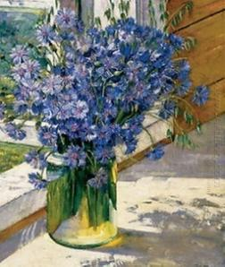  К. Юон «Васильки в луче солнца»  - Какую роль цвету в живописи отводит художник К. Юон?  Какими красками художник написал васильки? Какие цвета и оттенки ты заметил в изображении цветов?  Ответ: художник с помощью цвета передает эмоциональное состояние, создается ощущение тепла и света, жизни. Букет васильков выглядит так, как будто его только сорвали. В своей работе художник использует оттенки синего, оттенки коричневого, зеленого.  - Молодцы, правильно! В данной картине мы с вами замечаем равновесие между светом и тенью, свет, жизнь.  - Как вы думаете, чему будет посвящен наш урок?  Ответ: Цвет в натюрморте, его роль в изображении натюрморта. | Самоопределение (личностное определение, связанное с формированием гражданской идентичности личности); смысл образование (связано с мотивацией, смыслом учёб деятельности). | Умение грамотно выражать свои мысли. Внимательно слушать и понимать речь других.
Этап актуализа-ции знаний | Показ картин  Задает вопросы |  | Давайте вспомним определение понятия "цвет".  Ответ: Цвет - свойство любых материальных объектов излучать и отражать световые волны определённой части спектра. Главное выразительное средство в живописи.  - Назовите три основных цвета (первичные) и покажи их на цветовом круге.  Ответ: Красный, желтый, синий.  - Назовите вторичные цвета. Объясните как получить данные цвета.  Смешивая основные цвета попарно в равной пропорции, получают вторичные цвета: оранжевый, зелёный и фиолетовый  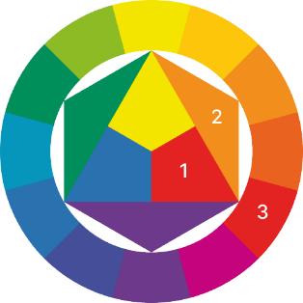  - А как вы думаете, в картине художник использует один цвет или много?  Ответ: можно написать картину и одним цветом, можно и используя несколько разных цветов.  - Правильно! Для создания хорошего натюрморта важно помнить и об общем колорите рисунка.  Колорит – означает сочетание, соотношение цветов, создающих единство замысла, идеи художника. Важно, чтобы общее цветовое построение работы передавало эмоциональное настроение зрителю. Если эта задача решается художником успешно, то энергетика его картины передаётся через века, делая её ценной для любых поколений.  Локальный цвет в живописи — используемый художником условный цвет, соответствующий исходной окраске изображаемого предмета. Доминирующий оттенок цвета, без учёта света, теней, рефлексов от окружающих предметов. Изобразительное искусство славится именами известных художников, которые писали натюрморты. Это К.Моне, П.Сезанн, В. Ван Гог,  П.П. Кончаловский, И.И. Машков.  Давайте с вами обратимся к некоторым полотнам мастеров. Предлагаю вам посмотреть картины и ответить на вопрос:  -Как передают цветовое богатство мира художники?  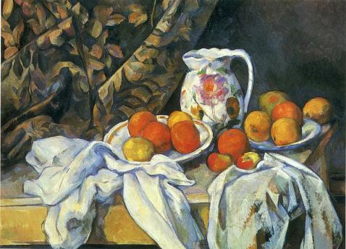  П. Сезанн «Натюрморт с драпировкой», ок.1899  - Картина принадлежит к самым выдающимся произведениям П. Сезанна в жанре натюрморта. Ее тема близка натюрмортам в классической живописи. Что отличает эту работу от работ других художников?  - В отличие от старых мастеров, П. Сезанн не передает фактурные особенности предметов. Сопоставление объемов, вылепленных звучным цветом, придает композиции динамичность и напряженность. В то же время в картине господствует равновесие форм и красок, создающее впечатление цельности и стабильности этого материального мира.  - Рассмотрим следующую картину  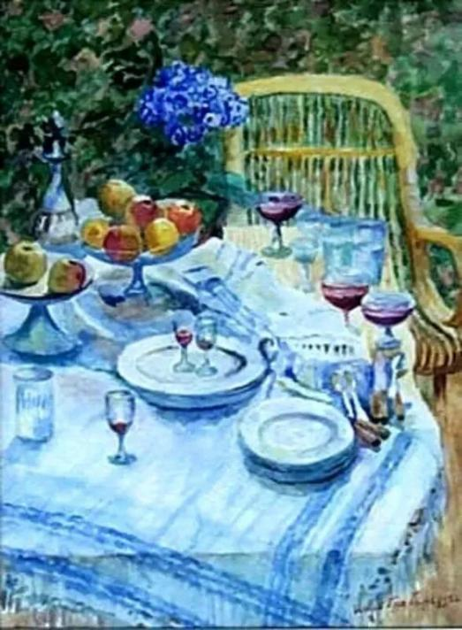  И.Э. Грабарь «Неприбранный стол», 1907  - Сравните эти картины, что у них общего и чем они отличаются друг от друга? И.Э. Грабарь работал под впечатлением работ П. Сезанна, который понимал живопись как средство выражения своих ощущений через цвет. «Художнику надо научиться строить форму цветом» - это завет, оставленный нам Сезанном.  Картина И.Э. Грабаря помогает нам удивляться красоте в обыденной череде мгновений. Обратите внимание, что художник выполнил работу с преобладанием синего цвета, но мы с вами знаем, что скатерть - белая. Это средство композиции получил название - нюанс. Обычно нюанс применяется для дополнения контраста. При нём нет чётко выраженных противоречий, нюанс играет роль оттенка, помогая избежать монотонности.  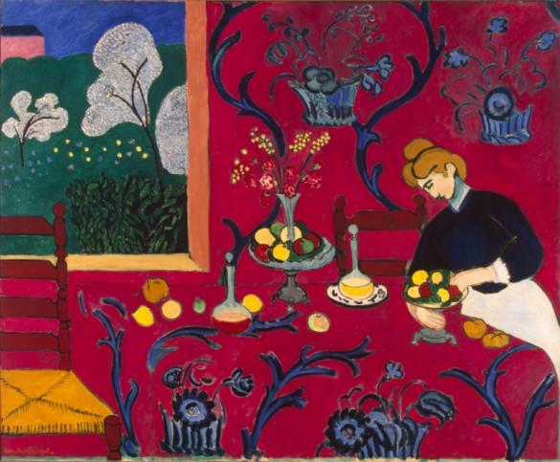  А. Матисс «Красная комната», 1908  - Когда Анри Матисс создавал «Красную комнату», искусство Европы переживало эпоху модернизма. Этот период характеризовался отходом от традиционных норм и поиском новых форм выражения, что было вызвано социальными и технологическими изменениями. Матисс, вдохновленный этими трансформациями, экспериментировал с цветом и формой, стремясь отразить динамику времени.  - Что вы можете сказать об этой картине?  Основной элемент, красный цвет, занимает большую часть полотна, создавая ощущение тепла. А. Матисс использует красный не только как фон, но и как средство для выделения других элементов картины.  - Художник использует красный цвет, который является локальным цветом, то есть условным цветом, соответствующим исходной окраске изображаемого предмета.  В центре картины — интерьер, выполненный в ярких, насыщенных цветах. Матисс изображает комнату, в которой преобладает красный цвет, с элементами зелени, видимыми через окно. Этот контраст между внутренним и внешним пространством создает ощущение гармонии и единства с природой. Тема картины тесно связана с исследованием цвета как средства выражения эмоций и внутреннего состояния художника.  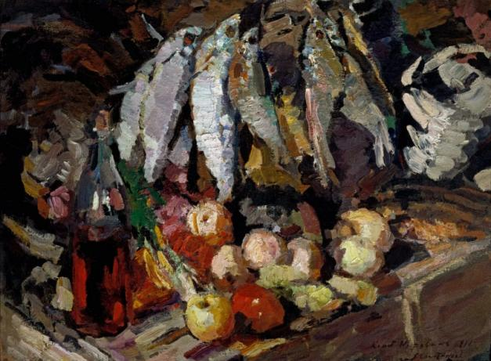  К.А. Коровин «Рыбы, вино и фрукты», 1916  - Автор обращает внимание на важность колористического единства всей картины. Смысловой центр композиции выделен светом и цветными пятнами на тёмном фоне. Какой вывод мы можем сделать, просмотрев эти работы?  Ответ: Цвет-это жизнь живописи. Но понимание цвета у художников особенное.  - Действительно, для художника цвет чрезвычайно изменчив. Каждый новый цвет, может как разрушить гармонию, так и создать ее. | Развитие творческой активности, памяти.  Развивать интерес и уважение к произведениям искусства, прививать любовь к родной природе  Словесно выражать свои впечатления о картине  Познакомиться с пейзажами великих русских художников. | Участие в диалоге с учителем, умение излагать свое мнение, принимать позицию одноклассников.  Учиться излагать свое мнение, высказывать свои мысли о художественных произведениях.  Грамотно излагать свои мысли | Развивать эстетический вкус, художественное мышление, строить логически обоснован-ные ответы  Обобщают информа-цию о жанре пейзажа и о его видах  Участвовать в диалоге с учителем, излагать свое мнение.
Этап изучения нового материала | Беседа  Показывает педагогический рисунок | Фронтальная  Фронтальная | - Сегодня на уроке мы будем работать с одним из красивейших жанров изобразительного искусства – натюрмортом в цвете. Вам предстоит создать натюрморт в технике акварели с натуры.  Предлагаю вам изобразить натюрморт, состоящий из трех предметов - кувшин, кружка и яблоко.  1 этап: На листе бумаги простым карандашом обозначим линию стола, на котором будет стоять натюрморт, и «скелет» для вазы. Соединяем точки, скругляем острые углы. Прорисовываем эллипсы. Дальше рисуем другие элементы натюрморта.  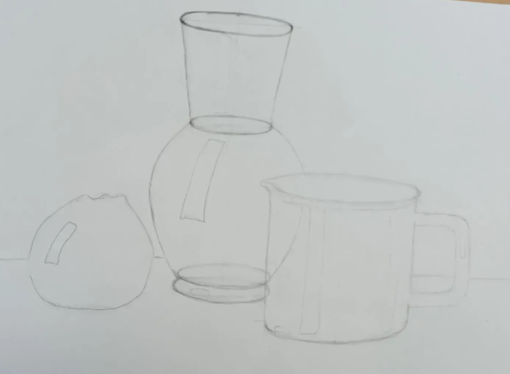  2 этап:  Затем убираем лишние линии, оставляя только контуры предметов. Подготавливаем рисунок для работы акварелью. Убедитесь, что работа не «грязная», иначе графит, смешавшись с акварелью, даст тусклый рисунок. И прокладываем первый красочный слой, следим за тем, чтобы краска была прозрачной. Умеренное количество воды, чтобы не образовывались «лужи» и акварель не разливалась. Сначала закладываем теплые оттенки. Необходимо помнить, что рядом находящиеся предметы будут «отдавать» свои оттенки друг другу. Это явление называется «рефлекс». Места, где есть блики, самые яркие участки света, оставляем белыми, то есть не трогаем краской.  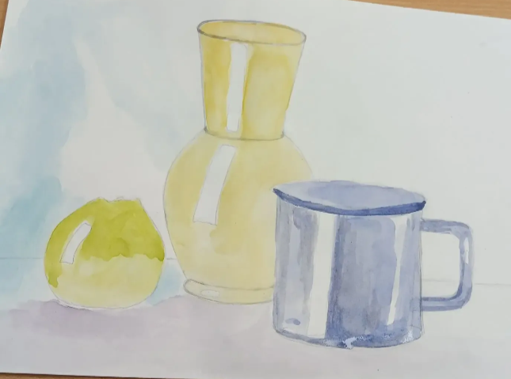  3 этап: Далее работаем над передачей объема, определяем теневые места, света, полутона.  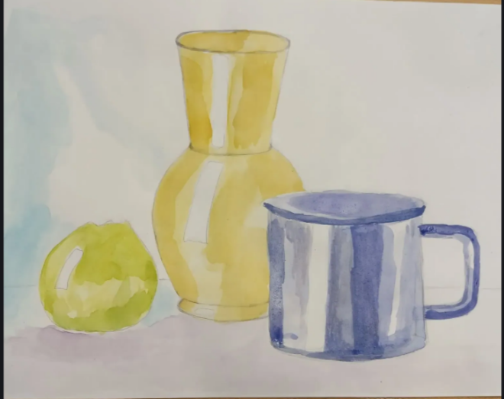  4 этап: На заключительном этапе проверяем, правильно ли передали тон предмета. Уточняем детали, показываем падающие тени на поверхность, где находятся предметы. Самый темный участок тени будет непосредственно под предметом, затем тень как будто рассеивается, светлеет. Но помните, что тень под предметом будет темнее, чем собственная на предмете. Не забываем и про фон. Он не должен «перебивать» сам натюрморт, т.е. отвлекать внимание на себя, а служит лишь дополнением, без которого натюрморт будет не завершенным.  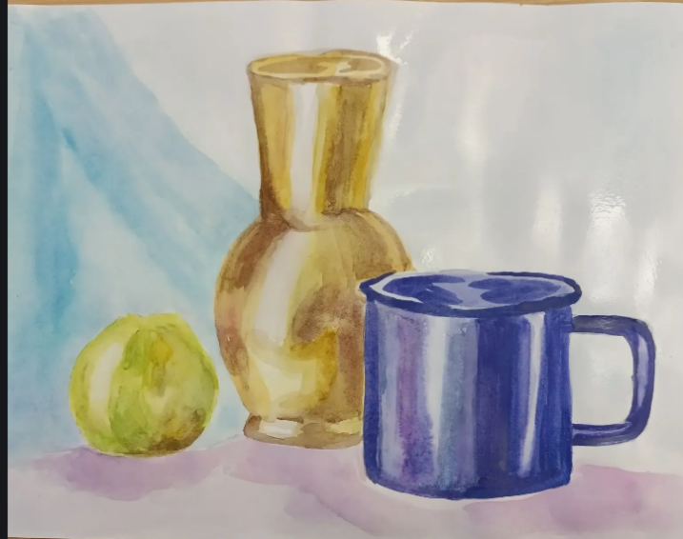 | Проявляют познавательную активность  Развивать аккуратность в работе, творческую активность, воображение, пространственное мышление. |  | Запоминать этапы построения композиции, уметь компоновать рисунок и выполнять набросок.  Упражняем обучающихся, в рисовании карандашом, выполнять наброски по этапам.  Закреплять умения работать в акварельной технике, смешивать краски, вести работу поэтапно.
Этап само-контроля | Контролирует и корректирует практическую деятельность учащихся | Индивидуальная | Практическая работа учащихся. Учащиеся применяют новые знания и умения в самостоятельной работе. Выполняют самостоятельно творческую практическую работу.  Организация выставки детских рисунков, обсуждение полученных натюрмортов. |  | Выполнять работу поэтапно. | Научится рисовать пейзаж в акварельной технике
Этап рефлексии учебной деятельности | Задает вопросы. Организация выставки, анализ и оценка работ. | Фронтальная | Предлагает оценить работы. Проводится выставка работ учащихся. Обобщение и закрепление полученных знаний.  - Выберите самую лучшую работу. Почему именно эта работа?  - С работами каких художников мы познакомились?  - Что такое локальный цвет, колорит, нюанс?  - Ваш знакомый хочет нарисовать натюрморт в технике акварель, но не знает с чего начать. Он обратился к вам за советом. Что вы ему посоветуете? | Аргументированно оценивать свои работы и работы одноклассников. | Выделение и осознание того, что уже усвоено.
Используемые ресурсы.
1. Изобразительное искусство. Федеральная рабочая программа основного общего образования. (для 5-7 классов) ФГБНУ «ИСРО», Москва, 2023
- «Изобразительное искусство», Искусство в жизни человека. 6 класс: учеб. Для общеобразовательных учреждений/Л.А. Неменская; под ред. Б.М. Неменского. М.: Просвещение 2012
- Уроки изобразительного искусства. Искусство в жизни человека. Поурочные разработки. 6 класс / [Л. А. Неменская, И. Б. Полякова, Т. А. Мухина, Т. С. Горбачевская]; под ред. Б. М. Неменского — М. : Просвещение, 2012.
- Словарь терминов искусства https://sgla.ru/sveden/files/eim/CHagovec_T._P._-_Slovary_terminov_po_izobrazitelynomu_iskusstvu._GHivopisy._Grafika._Skulyptura_-_2024.pdf
- https://моиуроки.рф/
- К. Юон «Васильки в луче солнца» https://dzen.ru/a/Yeqs_oF61A8HCpWD
- П.Сезанн «Натюрморт с драпировкой» https://ru.wikipedia.org/wiki/Натюрморт_с_драпировкой#/media/Файл:Cézanne,_Paul_-_Still_Life_with_a_Curtain.jpg
- И.Э. Грабарь «Неприбранный стол» https://dzen.ru/a/X8PlW7VF5jSIaBk1
- А. Матисс «Красная комната» https://ru.wikipedia.org/wiki/Красная_комната_(картина_Матисса)#/media/Файл:La_Desserte_rouge,_par_Henri_Matisse.jpg
- К.А. Коровин «Рыбы, вино и фрукты» https://upload.wikimedia.org/wikipedia/commons/f/f9/Konstantin_Korovin_-_Рыбы%2C_вино_и_фрукты_-_Google_Art_Project.jpg

Технологическая карта урока «Роль цвета в портрете»

Составитель (автор): Рассказова Наталья Станиславовна, учитель изобразительного искусства «ОЦ№3 МАОУ СОШ№38» г. Владимир.
Предметная область: Изобразительное искусство
Класс: 6
УМК Б.М. Неменского «Изобразительное искусство», поурочные разработки по изобразительному искусству М.А. Давыдова.
Тема года: Искусство в жизни человека. Вглядываясь в человека. Портрет.
Тема урока: Роль цвета в портрете.
Тип урока: комбинированный
Вид урока: урок-практикум

Пояснительная записка к уроку
Тема урока | «Роль цвета в портрете». 24 урок в учебном году.
Тип урока | Комбинированный
Цель урока | Сформировать представление о роли цвета в изображении человека посредством создания живописного портрета литературного героя.
Планируемые результаты:  Личностные | - понимать значение знаний для человека, выбирать свой образ и отвечать за свой выбор;
Метапредметные | Регулятивные:  - работать по плану, создавая архитектуно-ландшафтные объекты;  - определять цель, проблему в учебной деятельности, работать по плану, сверяясь с целью.  Коммуникативные:  - выдвигать версии, выбирать средства достижения цели в группе и индивидуально;  - организовывать работу в группе;  - планировать деятельность, излагать свое мнение в диалоге о достижении эмоциональной образности, выдвигать аргументы в дискуссии, корректировать свое мнение (в соответствии с мнением своих товарищей)
Предметные | Дать представления о колорите, цветовых нюансах и фактуре красочной поверхности в создании портретного живописного образа. Познакомить с живописными работами известных художников.  Научить выявлять нюансы цвета при работе над портретом литературного героя.
Приемы мотивации к учебной деятельности | Сотрудничество учителя и учащегося. Рефлексия.
Формы обучения | Фронтальная, индивидуальная
Методы обучения | Объяснительно -иллюстративный, беседа, творческая деятельность
Образовательные ресурсы | Википедия. Свободная энциклопедия. – Режим доступа: http://ru.wikipedia.org/wiki/
Оборудование учебного занятия | Компьютер, мультимедийный проектор, экран
Материалы | Альбом, гуашь, кисти, палитра, баночка
Наглядно-демонстрационный материал | Мультимедийный ряд: презентация «Роль цвета в портрете», «В. Серов», «Выдающиеся портретисты»  Репродукции: О.А. Кипренский «Портрет лейб-гусарского полковника Евграфа Васильевича Давыдова»,  В.Л. Боровиковский «Портрет Нарышкиной», В.А. Серов «Девочка с персиками», А.Е. Архипов «Девушка с кувшином», В.Э. Борисов-Мусатов «Дама в голубом», О. Ренуар «Портрет актрисы Жанны Самари», А. Дерен «Портрет художника Анри Матисса».
Основные понятия и термины | Цвет, нюансы цвета, колорит.
Ссылка на материалы урока | Изобразительное искусство

Технологическая карта урока

Дидактическая структура урока | Деятельность учителя | Формы организации учебной деятельности | Содержание учебной деятельности | Планируемые результаты
 |  |  |  | Личностные | Метапредмет  ные | Предметные
Мотивационный этап | Приветствие  Проверка готовности класса к уроку. Задает вопросы | фронтальная | Рассмотрите эти два изображения и попробуйте ответить на вопросы: на каком из них представленный образ более выразителен и что для этого использует художник (на живописном изображении образ более выразительный, так как художник использует главное выразительное средство живописи – цвет).  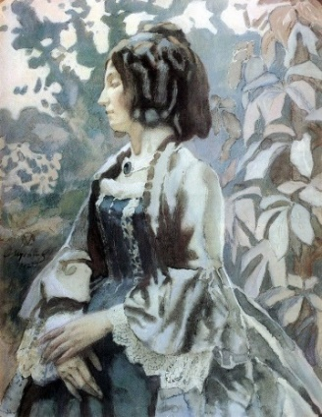  Попробуйте сформулировать тему нашего урока – «Роль цвета в портрете». Перед нами Работа кисти Борисова-Мусатова «Дама в голубом».  Ребята, вы уже знаете, что художник использует цвет не только для передачи реальной окраски предмета, но и для создания определенного настроения, для поэтического воплощения замысла. | Формулирование цели своей деятельности на уроке: темы и цели урока. | Умение грамотно выражать свои мысли. Внимательно слушать и понимать речь других.
Этап актуализации знаний | Показывает картины  Задает вопросы | Фронтальная | - Сначала давайте немного вспомним.  1. Что такое портрет? (Это художественный образ оределенного человека)  2. Какие виды портретов вы знаете? (Автопортрет, парадный портрет, парный или групповой портрет, поясной и погрудный).  3. Какие бывают цвета, по тепло-холодности? (Теплые и холодные).  4. Какие цвета относятся к теплым, к холодным?  Ответ: к теплым относятся цвета желто-красного спектра, а к холодным – сине-фиолетового.  Сегодня на уроке мы с вами сможем с помощью цвета создать портреты, различные по настроению. Сегодня на уроке мы с вами сможем с помощью цвета создать портреты, различные по настроению. Это относится к портретному изображению людей, ведь. звучание цвета раскрывает образ и характер человек.  Посмотрите на портрет девочки на картине В.А.ерова «Девочка с персиками» .Трепетный, мерцающий голубовато-серый цвет фона картины, прописанный теплыми отражениями из окна, розовый цвет платья и создают ощущение свежести, красоты и юной радости жизни, которое составляет самую сущность произведения.  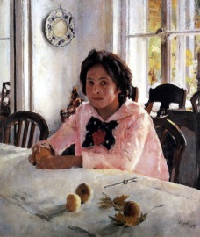  Серов Валентин Александрович «Девочка с персиками». 1887Третьяковская галерея, Москва | Развитие творческой активности, памяти | Участие в диалоге с учителем, умение излагать свое мнение, принимать позицию одноклассников | Строить логически обоснованные ответы
Этап изучения нового материала | Задает вопрос  Беседа  Показывает педагогический рисунок | Фронтальная | А в картине А.Е. Архипова красный цвет – яркий, густой, сильный, ярмарочный. А в портрете О. Ренуара розовый цвет и теплый и пронзительный одновременно, заполняет все пространство, - это цвет счастья.  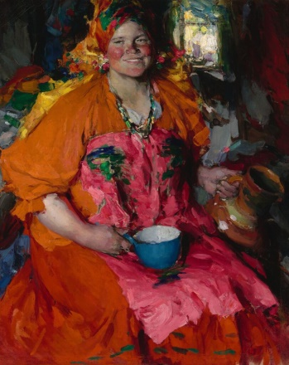  Архипов Абрам (1862-1930) Девушка с кувшином. 1927 Размер - 107,5 x 86  Совсем другое настроение создает сумеречный и таинственный , как воспоминание или сон, цвет в картине В.Э.Борисова –Мусатова «Дама в голубом».  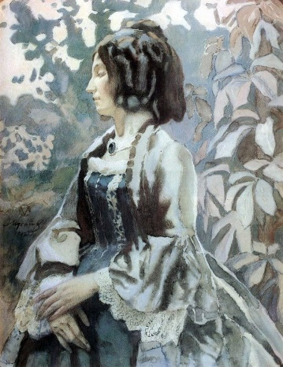  Виктор Борисов-Мусатов. «Дама в голубом» (1902). Бумага, гуашь, акварель. Государственная Третьяковская галерея, Москва  В картине О.Кипренского «Портрет Дениса Давыдова» цвет создает настроение бравады, героизма и смелости. А цвета – яркие, сочные и чистые помогают показать его залихватский характер.  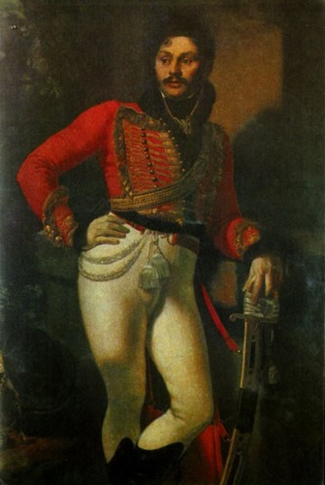  «Портрет лейб-гусарского полковника Евграфа Васильевича Давыдова» Ореста Адамовича Кипренского, 1809 году  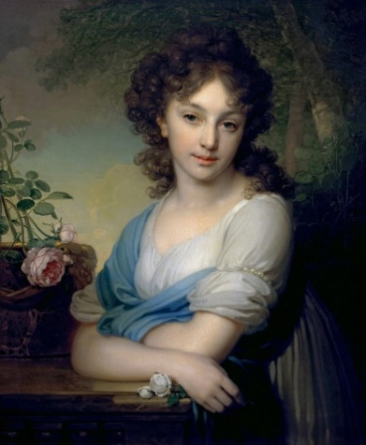  Боровиковский Владимир Лукич. Портрет Е.А. Нарышкиной. 1799. Размер - 73 x 60,1  В картине В.Л.Боровиковского мазков кисти не заметно. И портрет выглядит очень спокойно, нежно. А в следующей картине мы увидим крупные мазки , фактурную живопись, которая делает картину более активной и динамичной.  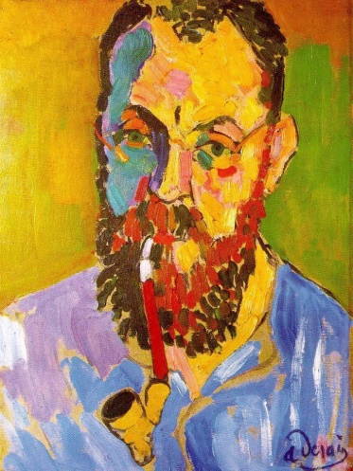  Андре Дерен «Портрет Анри Матисса», 1905 - Музей искусств в Филадельфии  Какие цвета использовал художник в каждой картине С какой целью он это делал? Чего добился?  Ответ: в картине «Дама в голубом» художник использовал оттенки серо-голубого цвета. Сделал он это, чтобы предать холодной гаммой цветов нежность и уныние уходящей эпохи.  А в картине Архипова «Девушка с кувшином» наоборот, яркий красный цвет, заполнивший всю картину показывает нам радость героини, веселый характер и прекрасное настроение.  Какой колорит картин?  Ответ: колорит в первой картине –холодный, серо-голубой; а во второй – теплый, красный, задорный.  - В чем отличия авторского стиля Дерена и Кипренского?  -Какую роль в картине играет фон?  Ответ: он подчеркивает образ,  делает его более явным.  -А как живописные материалы влияют на характер портрета?  Ответ: Густые мазки гуаши создают яркие образы.  Разводы и плавные переходы создают нежные, воздушные, загадочные образы.  - Хорошо. Сегодня мы уже вспоминали группы цветов  Ответ: Да, это теплые и холодные цвета.  «Неивестная» Крамского И.Н. выглядит надменной, но в то же время грустной и загадочной.  «Дама в голубом» - холодная, мистическая, тайная.  «Девочка с персиками» В.А. Серова, «Портрет Жанны Самари» О. Ренуара, «Портрет Нарышкиной» В.Л. Боровиковского можно отнести к одной группе и охарактеризовать как воздушная, легкая, нежная…хотя каждый из них по -разному нежен. Каждый портрет,даже с похожим колоритом , имеет свое индивидуальное звучание, заложенное особенностями личности ее автора.  Цвет – самый яркий из средств выразительности, существующий в изобразительном искусстве. Фактура мазков в картине очень важна.  -Чем отличаются портреты разных фактур? (Более крупный, заметный мазок кисти делает его более динамичным).  - Сегодня на уроке мы с вами создадим живописный портрет литературного героя гуашью. Попробуем с помощью цвета и красочной фактуры, различных способов нанесения мазков передать его характер и настроение. Но в то же время мы сможем, зная алгоритм и техники работы красками, создать художественный образ любого человека.  Давайте посмотрим этапы работы над портретом  1 этап. Сначала выберите героя изображения и формат. Наметим карандашом основные очертания лица героя – глаза, нос, рот, прическа, одежда  2 этап. Локальными цветами напишем лицо. Здесь важно ориентироваться на персонаж. У меня Пеппи – веселая девочка и потому общий колорит лица имеет персиковый оттенок – можно смешть охру, красную и белила. Если ваш герой другого характера- нужно подобрать для него другой оттенок – например, холодный оттенок лица можно получить, смешав синюю, охру и белила. Аналогично намешаем колера для волос, одежды и фона, потому что даже фон – будет говорить о герое.  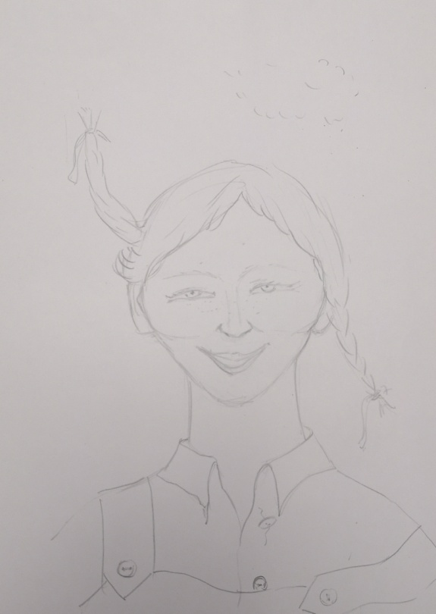1. 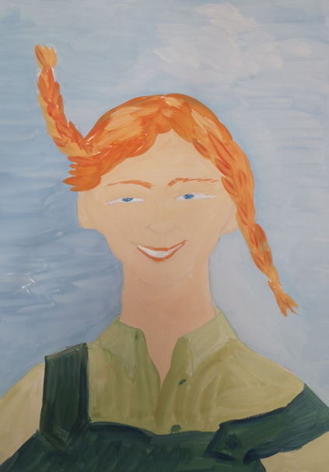 2.  3 этап. Прорисовать цветом лицо, волосы, костюм, и фон. Сделать это надо общими крупными мазками гуаши, не прописывая деталей. Цвет для лица человека можно получить, смешав несколько красок: белила, охру и капельку красного. Конечно, в зависимости от освещения, возраста, национальности, возраста и др. особенностей надо будет слегка корректировать полученный цвет, добавляя или уменьшая одну или другую краску. Конечно, я уверена, что заданное настроение в картине вы создадите, используя теплый или холодный колорит.  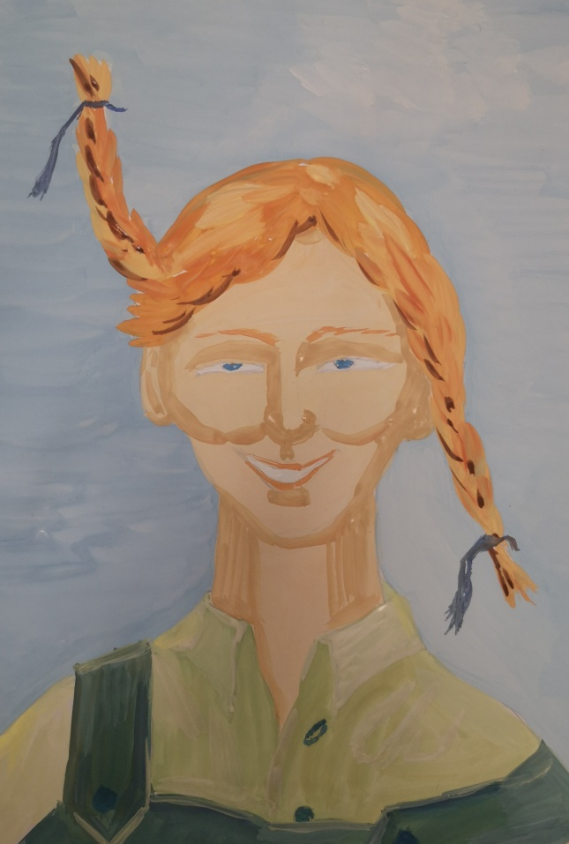3. 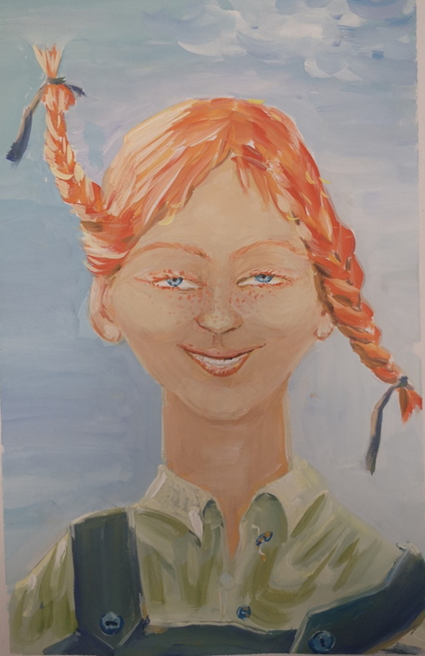 4.  4 этап. Прорисовка деталей. Более темным цветом(меньше белил0 , которым вы рисовали кожу надо прорисовать тени и контуры лица – под бровями, нос, подбородок, уши и рот. Волосы должны иметь 3 оттенка(минимум) –на свету, в тени и локальный цвет. Фон должен быть контрастным к самому человеку. Если лицо яркое теплое, то фон более светлый, и наоборот – если лицо светлое, холодное, то фон делаем насыщенный. | Умение работать по плану, контролировать процесс, при необходимости вносить в него изменения, адекватно оценивать свои достижений  Развивать интерес и уважение к произведениям искусства,  Словесно выражать свои впечатления о картине  Познакомиться с великих русских художников.  Развивать аккуратность в работе, творческую активность, воображение, пространственное мышление  Развитие внимания  Развивать познавательную активность, внимательность. | Учиться излагать свое мнение, высказывать свои мысли о художественных произведениях.  Грамотно излагать свои мысли | Запоминать этапы построения композиции, уметь компоновать рисунок и выполнять набросок.  Упражняем обучающихся, в рисовании карандашом, выполнять наброски по этапам  Закреплять умения работать в технике- гуаши - пастозно смешивать краски, вести работу поэтапно.
Практическая работа учащихся.  Этап само-контроля | Контролирует и корректирует практическую деятельность учащихся | Индивидуальная | Практическая работа учащихся. Учащиеся применяют новые знания и умения в самостоятельной работе. Выполняют самостоятельно творческую практическую работу.  Рисуют по представлению портрет литературного героя. |  | Выполнять работу поэтапно. | Научится передовать настроение и характер литературного героя с помощью цвета гуашью.
Этап рефлексии учебной деятель-ности | Задает вопросыОрганизация выставки, анализ и оценка работ. Задает домашнее задание. | Фронтальная | -Какие произведения художников мы с вами сегодня видели?  Ответ: Архипов «Девушка с кувшином», О. Ренуар «Портрет Жанны Самари»,  О.А . Кипренский «Портрет Дениса Давыдова», Борисов-Мусатов «Дама в голубом», Боровиковский «Портрет Нарышкиной», Дерен «Портрет художника Матисса».  Организация выставки детских рисунков, анализ и оценка работ.  Узнали, что при помощи различных цветов, колорита можно создавать определенное настроение в живописном портрете.  - Сегодня на уроке мы узнали, что похожие цвета в разных портретах могут иметь разный смысл.  Домашнее задание: выбрать любую картину известного портретиста и подготовит сообщением с показом репродукции. (на 2-3 мин). | Аргументированно оценивать свои работы и работы одноклассников.  Самоопределе-ние | Осознание качества и уровня усвоения
Используемые ресурсы:
1. Изобразительное искусство. Рабочие программы. Предметная линия учебников под редакцией Б. Неменского6 класс.
Поурочные разработки по Изобразительному искусству. М.А. Давыдова
2. «Библиотекарь.ру» http://www.bibliotekar.ru
3. «Российская электронная школа» http://resh.edu.ru/subject/lesson/7892/conspect/313870/
4 «Библиотека изобразительных искусств» http://www.artlib.ru

Технологическая карта урока «Натюрморт в графике»

Составитель (автор): Бережок Олеся Александровна, учитель изобразительного искусства, МБОУ «СОШ №7», г. Владимир
Урок №14, 6 класс «Искусство в жизни человека»
УМК «Изобразительное искусство», учебник Л.А.Неменская «Искусство в жизни человека» линия УМК под редакцией Б.М. Неменского

Пояснительная записка к уроку
Тема урока | «Натюрморт в графике», шестой урок в разделе «Мир наших вещей. Натюрморт»
Тема года | «Искусство в жизни человека»
Тема и номер раздела | «Мир наших вещей. Натюрморт» Раздел 2.
Тип урока | Комбинированный
Вид урока | Урок-практикум
Цель урока | Формирование представлений о рисунке натюрморта и опыта создания творческого натюрморта в графической технике.
Планируемые образовательные результаты
Личностные | - ценностное отношение к произведениям искусства,  - познавательная активность обучающихся,  - умение анализировать собственную художественную деятельность.
Метапредметные | Универсальные познавательные действия:  - умение применять полученные знания в изображении натюрморта;  - умение перерабатывать полученную информацию/  Регулятивные познавательные действия:  - принимать и сохранять учебную задачу;  - осуществлять итоговый контроль деятельности и оценивать её результат в соответствии с поставленной целью.  Коммуникативные познавательные действия:  - выражать свои мысли, формулировать свою точку зрения и отстаивать её;  - осуществлять сотрудничество с учителем и одноклассниками;  - уметь оценивать свою работу и работы окружающих.
Предметные | - иметь представление о видах печатной графики: гравюре, ксилографии, офорте;  - знать произведения художников-графиков  - знать особенности графических техник;  - умение изображать творческий графический натюрморт;  - приобрести опыт восприятия графических произведений, выполненных в различных техниках известными мастерами.
Приемы мотивации  к учебной деятельности | Постановка проблемных задач, проведение викторины
Формы обучения | Фронтальная, индивидуальная
Методы обучения | Объяснительно-иллюстративный, организация творческой деятельности
Образовательные ресурсы | Свободная энциклопедия. URL: http://ru.wikipedia.org/wiki/ (дата обращения: 15.10.2024)
Оборудование | Компьютер, мультимедийный проектор, экран
Материалы | Принадлежности для рисования (графитный карандаш, ластик, бумага, черная гелевая ручка)
Нагляднодемонстрационный материал | - Репродкции:  Дж. Моранди. Большой натюрморт с керосиновой лампой. 1930; П.Пикассо. Натюрморт с бутылкой и лампой. 1962;  Б.Ф.Французов. Натюрморт. 1977г.  Д.И. Митрохин. Натюрморт. 1927г.  П.Пикассо. Натюрморт с бокалом под лампой. 1962г..  - Презентация «Творческий натюрморт в графике»;  - Натюрморт.
Основные понятия и термины | Гравюра, офорт, ксилография, линогравюра.

Технологическая карта урока
Дидактическая структура урока | Деятельность учителя | Содержание учебной деятельности | Планируемые результаты
Дидактическая структура урока | Формы организации учебной деятельности | Содержание учебной деятельности | Планируемые результаты
Мотивационный этап | Проверяет готовность класса к уроку. Задает вопросы. | Учитель: Здравствуйте, ребята!  Проверьте, пожалуйста, как организовано ваше рабочее место!  (Дети: проверяют готовность рабочего места)  Учитель: Как вы думаете, почему  о чем сегодня пойдет речь на нашем уроке?  Дети: О натюрморте в графике.  Посмотрите, пожалуйста, на экран и скажите, что же объединяет эти картины? Урок мне хотелось бы начать со слов «Графика - это особый мир выразительных возможностей, где черное, белое и серое взаимодействуют в бесконечном количестве вариантов».  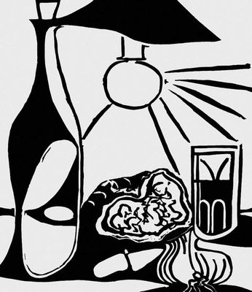  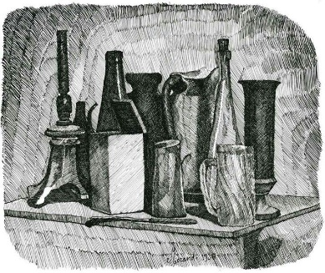  Рис. 1. Дж. Моранди. Рис.2. П. Пикассо.  Большой натюрморт с керосиновой лампой. 1930 Натюрморт с бутылкой и лампой. 1962  Учитель: Ребята, но прежде, давайте освежим наши знания, и помогут мне ученики, которые подготовили для вас загадки. | Личностные:  - осуществление самоконтроля (контролируют свои действия в классе: порядок на партах,  - подготовка к уроку);  - развитие внимания;  - мотивация к изучению материала.  Метапредметные: умение грамотно выражать свои мысли, внимательно слушать и понимать речь других
Этап актуализации знаний | Демонстрирует картины.  Задает вопросы | Устный опрос.  Учитель: На протяжении нескольких уроков мы с вами много говорили о жанре натюрморта, понятиях, этапах выполнения. Знакомились с прекрасными работами художников. А что такое натюрморт с точки зрения художника?  Дети: Натюрморт- это мертвая натура (природа.)  Учитель: Какой натюрморт простой, а какой сложный?  Дети: Простой состоит из 1,2-х предметов, сложный состоит из множества предметов.  Учитель: Какой вид изобразительного искусства называется графикой?  Дети: Работы, выполненные карандашом, углём, пером и тушью.  Учитель: Назовите основные средства выразительности в графике?  Дети: Линия, пятно, штрих, тон  Учитель: Если в живописи на первом месте стоит цвет и создаваемый им колорит, а рисунок играет хоть и необходимую, но всё же вспомогательную роль, то в графике роль рисунка всегда решающая. Рисунок является основным видом графики. Какими материалами пользуются художники – графики?  Дети: карандаш, уголь, пастель.  Учитель: Все разновидности технических приемов рисунка, дошедшие до нашего времени, в основном сложились в эпоху Возрождения в Италии. Уже в те времена в рисунке применялось огромное многообразие технических приемов.  Но, рисуя черным по белому, необходимо было передавать не только форму, но и разнообразную окраску предметов, их фактуру.  Как вы думаете, при помощи чего художник может передать объем, какого-либо предмета? К примеру, объем вот этой вазы на картине «Натюрморт».  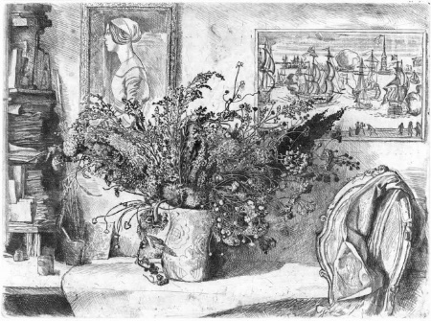  Рис.3. Б.Ф .Французов. Натюрморт. 1977г.  Дети: тон, блик, тень, полутень, тона и полутона.  Учитель: Это работа нашего земляка, одного из ведущих российских графиков последней трети XX века, выдающегося русского художника, заслуженного художника РСФСР, Бориса Фёдоровича Французова. Поднимаясь вверх по Спасской улице к Георгиевской церкви, в первом здании справа можно заметить замечательную мемориальную доску. В этом доме музей-мастерская художника. Музей открыт и работает уже давно, с 2014 года. Скоро мы отправимся туда на экскурсию. Работы Бориса Фёдоровича Французова хранятся в Государственной Третьяковской галерее, в Государственном Русском музее, Музее изобразительных искусств им. А. С. Пушкина, во Владимиро-Суздальском музее-заповеднике, других художественных галереях России, в частных собраниях | Личностные:  - развитие творческой активности, памяти;  - формирование эстетического интереса и уважения к произведениям искусства;  - развитие умения словесно выражать свои впечатления о картине.  Метапредметные:  участие в диалоге с учителем; умение излагать свое мнение, грамотно высказывать свои мысли о художественных произведениях;  Предметные:  - развитие эстетического вкуса, художественного мышления, умения строить логически обоснованные ответы, обобщать информацию о жанре натюрморт  - формирование интереса к творчеству известных художников
Этап изучения нового материала | Задает вопрос.  Проводит беседу.  Показывает  педагогический рисунок  Контролирует и корректирует практическую деятельность учащихся  Индивидуальная | Учитель: Существует особый вид графики - печатная. В этом случае с одного рисунка, сделанного специальными резцами на доске из дерева, металла или линолеума, можно сделать несколько авторских отпечатков – оттисков. Такой вид графики называется Гравюра. Сам принцип оттиска был известен очень давно, ведь ещё у царей древности были перстни с печатями. Позже гравюра появилась в книгах и журналах.  Натюрморт созданный и воплощенный Борисом Фёдоровичем выполнен в технике офорт. Офо́рт (фр. eau-forte — азотная кислота, буквально — «крепкая вода»), устаревшее название: аквафорт (итал. acquaforte) — разновидность печатной графики, гравюры на металле, основанной на технологии глубокой печати. Позволяет получать оттиски с печатных форм («досок»), в процессе работы по созданию изображения, на которых производится травление поверхности печатной формы кислотами.  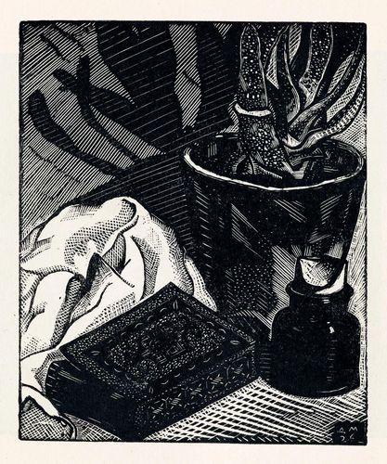  Рис. 4. Д.И. Митрохин Натюрморт. 1927г.  Как вы думаете, в какой технике выполнен натюрморт Дмитрия Исидоровича?  Дети: предположения детей  Учитель: Этот вид графического искусства называется- ксилогра́фия. Это способ гравирования по дереву, а также оттиск на бумаге с деревянной печатной формы (эстамп). Также существует линогравюра- гравюра на линолиуме и литография- гравюра на камне.  Чтобы правильно выполнить рисунок натюрморта, необходимо соблюдать последовательность этапов его построения.  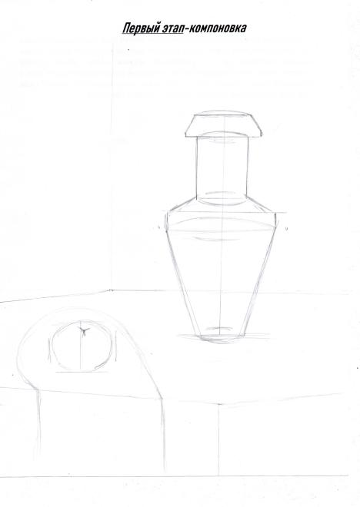  Рис.5. Первый этап-компоновка.  Первый этап-компоновка.  На этом этапе, согласно ранее выбранной композиции, наметьте общий размер будущего рисунка к размеру листа бумаги, место рисунка в листе, примерные пропорции предметов, их пространственное положение относительно друг друга, руководствуясь правилом: «ближе - дальше». Разметку выполняйте легкими линиями исходя из общей массы предметов составляющих натюрморт в целом, а не отдельного предмета. Следите, чтобы крайние границы рисунка предметов не упирались в края листа. После выполнения этих требований переходите ко второму этапу работы.  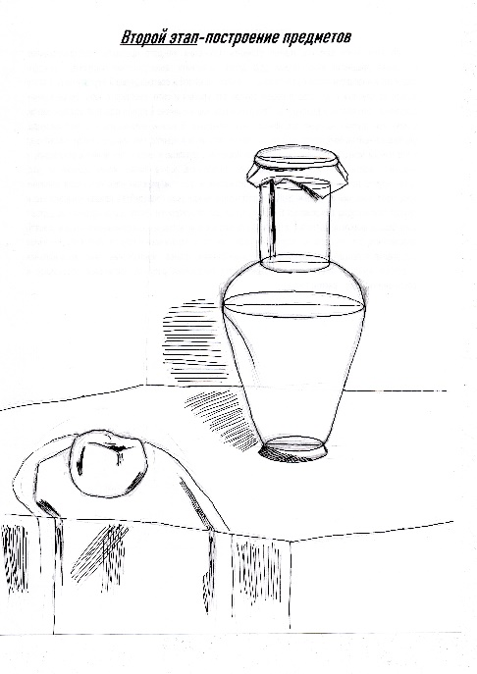  Рис.6. Второй этап-построение предметов.  Второй этап-построение предметов  На этом этапе вам необходимо уточнить пропорции каждого предмета, пространственное положение предметов относительно друг друга, выполнить геометрическое построение каждого предмета и плоскости стола по законам и правилам линейной и световоздушной перспективы. Работу ведите от крупных предметов, в нашем случае это глиняный сосуд (крынка), соотнося с ним более мелкие предметы - это яблоко и драпировка. Точно наметьте вертикальные и горизонтальные оси предметов, основу конструкции которых составляют тела вращения. В нашем натюрморте это крынка: горлышко-цилиндр, тулово-шар и усеченный конус основания. По этим осям постройте эллипсы: у крынки - шесть. При построении предметов определите, какие ближе, какие дальше от вас, ориентируясь на их основания. При этом пользуйтесь законом перспективы: основания ближних предметов ниже, чем основания дальних, расстояние между ними проверяйте с помощью карандаша, к горизонтали методом визирования. В нашем случае яблоко находится ближе, далее крынка. Особое внимание уделите построению плоскости стола, которая разворачивается к нам в угловой перспективе, т.е. ни одна из сторон не будет равна и параллельна другой. Выполняя линейное построение, используйте закон контрастов: линии ближних планов – контрастнее, «жестче», а дальних – слабее, «мягче». Убедившись в правильности построения рисунка, постепенно переходите к следующему этапу - работе тоном.  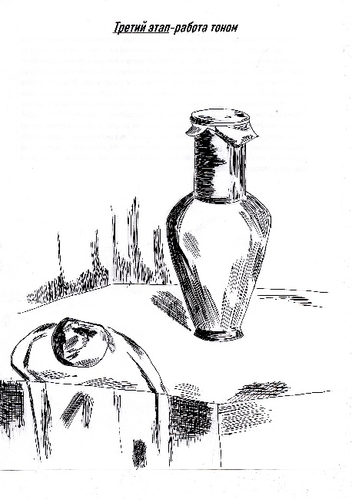  Рис.7. Третий этап-работа тоном.  Третий этап-работа тоном.  Работу тоном выполняйте по принципу-от темного к светлому. Определите самые темные места в натюрморте у нас это собственнные и падающие тени: тень на крынке и от крынки, на яблоке, передний угол стола. Вот их выполняем в первую очередь с помощью штриховки, сравнивая их между собой по тону: самая темная тень на крынке, затем тень на яблоке, и после - угол стола. Чтобы показать свет на яблоке немного затемните фон вокруг яблока. Выполните крупные складки на белой драпировке, с помощью тона обозначив ее изгиб по краю стола, наметьте падающие тени от яблока и кувшина. Особое внимание уделяйте разнице по тону между всеми темными пятнами, чтобы не было тональных попаданий между ними. Для этого постоянно сравнивайте их между собой. Штриховку наносите по форме предметов, чтобы конкретнее выявить их объём. Предметы круглой формы: крынка, яблоко выполняем более округлым штрихом, а вертикальные и горизонтальные поверхности: плоскость стола, фон стены, передние поверхности стола, соответственно, прямым более вертикальным или горизонтальным штрихом. Выполнив все обозначенные требования, переходите к следующему, завершающему этапу.  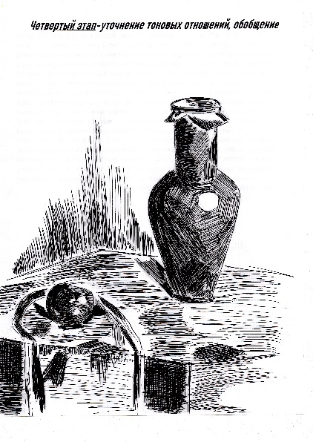  Рис.8. Четвертый этап-уточнение тоновых отношений, обобщение.  Четвертый этап-уточнение тоновых отношений, обобщение.  На этом этапе вам необходимо выполнить полутени, рефлексы на предметах, определить тональную разницу между светами, уточнить тон фона, грамотно расставить контрасты с учётом ближних и дальних планов, обозначить блики. Начинайте выполнять полутона на крынке, на яблоке, на белой драпировке. Обобщите фон. Сравните тень на бумаге, в верхней части горлышка, с фоном, сделав ее более темной. На границе света и тени на бумаге усильте контраст. Сравните свет на яблоке и на белой драпировке - на яблоке немного темнее, так же, свет на крынке со светом на столе и т.д. Так сравнивая тень с тенью, свет со светом, с помощью штриховки уточняем тональную разницу между ними. В завершение рисунка, усильте контрасты на передних планах: угол стола, изгиб драпировки по краю стола, на складках драпировки. Избегайте контурной обводки предметов. Границы предметов определяйте тональной разницей между предметами. В процессе рисования старайтесь не перетемнять рисунок, даже самые темные тона не черните, всегда оставляйте некоторый запас тона материала, которым работаете, чтобы в конце была возможность усилить тон, где это необходимо.  При выполнении всех этих рекомендаций, рисунок можно считать законченным.  Практическая работа учащихся.  Учитель: Друзья, теперь мы переходим к самостоятельной работе. Ваше задание заключается в том, чтобы применить новые знания и умения выполнить творческое задание, а именно- нарисовать представленный натюрморт, но с творческим компонентом. Вы можете поменять предметы местами, изменить орнамент на драпировке или кувшине и др. Выполнить работу необходимо черной гелевой ручкой. Все в ваших руках, успехов! | Личностные:  - развитие творческой активности, памяти;  - формирование эстетического интереса и уважения к произведениям искусства;  Предметные:  - формирование интереса к творчеству известных художников  Метапредметные: выполнение работы поэтапно.  Предметные: приобретение опыта создания натюрморта в технике «графика».
Этап самоконтроля | Организует выставку, проводит анализ и оценку работ. | Оценка учащимися своих работ (Приложение1. Лист самооценки)  Взаимооценка работ в парах (Приложение 2. Лист оценки)  Лист самооценки и оценки будут проанализированы учителем.  Работы, выполненные детьми, презентуются на доске. | Личностные:  - аргументированное оценивание своих работ и работ одноклассников;
Этап рефлексии учебной деятельности | Задает вопросы.  Задает домашнее задание.  Фронтальная | Учитель: Спасибо за ваши работы. Закончим наш урок викториной. Работаем в парах. Победители получат приз.  Викторина  1. Что такое печатная графика?  2. Какие виды гравюр мы сегодня изучили?  3. Что такое офорт, ксилография, линогравюра?  4. Каких известных художников, мастеров натюрморта вы знаете?  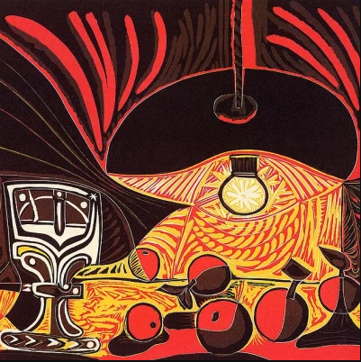  П.Пикассо. Натюрморт с бокалом под лампой. 1962 г.  Учитель: Домашнее задание: найти и принести репродукции натюрморта в графике. Кто желает закрепить умение рисовать графику, может попробовать выполнить гравюру (ксилографию или линогравюру) самостоятельно. На следующем уроке мы проведем совместную выставку художников- профессионалов и ваших работ. А потом побываем на экскурсии в музее Французова.  А теперь я попрошу вас оценить наш сегодняшний урок. Нам поможет это сделать «Рефлексивная мишень», которая находится у каждого из вас на парте (Приложение 3. Лист самооценки урока) | Личностные:  - формирование готовности и способности обучающихся к саморазвитию и самообразованию;  Метапредметные: умеют оценивать результаты уровня усвоения изучаемого материала

Используемые ресурсы
- Изобразительное искусство. Сборник примерных рабочих программ. Предметная линия учебников под редакцией Б. М. Неменского. 1—4 классы. Предметная линия учебников под редакцией Б. М. Неменского. 5—8 классы : учеб. пособие для общеобразоват. организаций / [Б. М. Неменский и др.]. — 3-е изд. — М. : Просвещение, 2020. — 304 c. — ISBN 978-5-09- 076759-0.
- Уроки изобразительного искусства. Искусство в жизни человека. Поурочные разработки. 6 класс / [Л. А. Неменская, И. Б. Полякова, Т. А. Мухина, Т. С. Горбачевская]; под ред. Б. М. Неменского. — М. : Просвещение, 2012 — 159 с. : — ISBN 978-5-09-028335-9.
Мотивационный этап
- Библиотека изобразительных искусств. URL: http://www.artlib.ru/ (дата обращения: 13.11.24).
Этап актуализации знаний
- Библиотека изобразительных искусств. URL: http://www.artlib.ru/ (дата обращения: 13.11.24).
- Российская электронная школа. URL: https://resh.edu.ru/subject/lesson/7884/start/277429/ (дата обращения: 13.11.24).
Этап изучения нового материала
- Авторское изображение URL: https://dropmefiles.com/865PX (дата обращения: 21.11.24)
Приложение 1
Лист самооценки

 | Критерии оценки | ++  «у меня всё получилось» | +  «были затруднения, но я справился» | -  «у меня не все получилось»
 | Композиционное решение
 | Передача пропорций
 | Передача объёма
 | Передача формы
 | Передача пространства

Приложение 2
Лист оценки

 | Критерии оценки | ++  «всё получилось» | +  «были затруднения, но с ними удалось справиться» | -  «не все получилось»
 | Композиционное решение
 | Передача пропорций
 | Передача объёма
 | Передача формы
 | Передача пространства

Приложение 3
Лист самооценки урока

